NHẬN XÉT CỦA GIẢNG VIÊN HƯỚNG DẪN

Vĩnh Long, ngày ….. tháng …… năm ……
Giảng viên hướng dẫn
(Ký tên và ghi rõ họ tên)

Trà Vinh, ngày ….. tháng …… năm ……
Giáo viên hướng dẫn
(Ký tên và ghi rõ họ tên)

NHẬN XÉT CỦA THÀNH VIÊN HỘI ĐỒNG

Vĩnh Long, ngày ….. tháng …… năm ……
Thành viên hội đồng
(Ký tên và ghi rõ họ tên)

LỜI CẢM ƠN
Trước tiên, tôi xin gửi lời cảm ơn chân thành đến Trường Đại học Trà Vinh đã tạo nên một môi trường học tập chuyên nghiệp, hiện đại và luôn đồng hành cùng sinh viên. Những điều kiện mà Nhà trường mang lại, từ cơ sở vật chất đến chương trình đào tạo, đã giúp tôi có được nền tảng kiến thức vững chắc để hoàn thành báo cáo thực tập cơ sở nghành này.
Tôi cũng xin trân trọng cảm ơn quý Thầy/Cô của Trường Kỹ thuật và Công nghệ đã tận tâm giảng dạy và không ngừng hỗ trợ tôi trong suốt thời gian học tập. Sự hướng dẫn và động viên của quý Thầy/Cô là nguồn động lực quan trọng giúp tôi tự tin áp dụng kiến thức vào quá trình thực hiện đề tài.
Đặc biệt, tôi xin bày tỏ lòng biết ơn sâu sắc đến Thầy TS. Đoàn Phước Miền, người đã trực tiếp định hướng, góp ý và hỗ trợ tôi trong từng giai đoạn triển khai đề tài “Phát triển giao diện người dùng cho website bán dụng cụ học tập sử dụng LocalStorage để lưu trữ dữ liệu cục bộ”. Những chia sẻ và kinh nghiệm quý báu của Thầy đã giúp tôi hoàn thiện đề tài một cách tốt nhất.
Tuy đã cố gắng thực hiện và trình bày báo cáo một cách đầy đủ, nhưng chắc chắn vẫn còn những thiếu sót. Tôi rất mong nhận được sự góp ý từ quý Thầy/Cô để tôi có thể tiếp tục cải thiện và nâng cao năng lực của bản thân.
Cuối cùng, tôi xin kính chúc Thầy TS. Đoàn Phước Miền cùng toàn thể quý Thầy/Cô Trường Kỹ thuật và Công nghệ luôn mạnh khỏe và đạt nhiều thành công trong sự nghiệp giảng dạy.

MỤC LỤC
DANH MỤC HÌNH ẢNH vi
DANH MỤC BẢNG BIỂU vii
TÓM TẮT ĐỒ ÁN CƠ SỞ NGÀNH viii
MỞ ĐẦU ix
1. Lý do chọn đề tài ix
2. Mục đích nghiên cứu ix
3. Đối tượng nghiên cứu x
4. Phạm vi nghiên cứu x
CHƯƠNG 1 : TỔNG QUAN 1
1.1 Tổng quan về website bán dụng cụ học tập 1
1.2 Thực trạng các website bán dụng cụ học tập hiện nay 1
1.3 Hướng tiếp cận phát triển website bán dụng cụ học tập 2
CHƯƠNG 2 : NGHIÊN CỨU LÝ THUYẾT 3
2.1 Giao diện người dùng (UI) 3
2.1.1 Khái niệm về giao diện người dùng (UI) 3
2.1.2 Vai trò của UI 3
2.1.3 Các tiêu chí UI tốt 4
2.1.4 Nguyên tắc bố cục trong UI 4
2.2 HTML - CSS - JavaScript 6
2.2.1 HTML (HyperText Markup Language) 6
2.2.2 CSS (Cascading Style Sheets) 7
2.2.3 JavaScript 8
2.3 Bootstrap 9
2.3.1 Khái niệm Bootstrap 9
2.3.2 Vai trò và đặc điểm chính 9
2.3.3 Ưu diểm 9
2.4 LocalStorage 10
2.4.1 Định nghĩa 10
2.4.2 Cơ chế hoạt động của LocalStorage 10
2.4.3 Ưu điểm 11
2.4.4 So sánh LocalStorage, SessionStorage và Cookie 12
CHƯƠNG 3 : HIỆN THỰC HÓA NGHIÊN CỨU 13
3.1 Mô tả bài toán 13
3.2 Phân tích đặc tả hệ thống 14
3.2.1 Đặc tả yêu cầu chức năng 14
3.2.2 Đặc tả yêu cầu phi chức năng 14
3.3 Thiết kế hệ thống 15
3.3.1 Sơ đồ Website 15
3.3.2 Sơ đồ phân cấp chức năng hệ thống 16
3.3.3 Thiết kế sử lý 19
3.4 Thiết kế giao diện 21
3.4.1 Thiết kế giao diện trang chủ 21
3.4.2 Thiết kế giao diện trang sản phẩm 22
3.4.3 Thiết kế giao diện trang yêu thích 23
3.4.4 Thiết kế giao diện trang liên hệ 23
3.4.5 Thiết kế giao diện trang giỏ hàng 24
3.4.6 Thiết kế giao diện trang chi tiết sản phẩm 25
3.4.7 Thiết kế giao diện trang đơn hàng 25
3.4.8 Thiết kế giao diện trang chi tiết đơn đơn hàng 26
CHƯƠNG 4 : KẾT QUẢ NGHIÊN CỨU 27
4.1 Kết quả thực nghiệm 27
4.1.1 Trang đăng kí, đăng nhập 27
4.1.2 Trang chủ 28
4.1.3 Trang sản phẩm 29
4.1.4 Trang yêu thích 29
4.1.5 Trang liên hệ 30
4.1.6 Trang giỏ hàng 31
4.1.7 Trang chi tiết sản phẩm 32
4.2 Đánh giá về hiệu năng của website 32
CHƯƠNG 5 : KẾT LUẬN VÀ HƯỚNG PHÁT TRIỂN 33
5.1 Kết luận 33
5.1.1 Ưu điểm 33
5.1.2 Nhược điểm 33
5.2 Hướng phát triển 33
DANH MỤC TÀI LIỆU THAM KHẢO 35
PHỤ LỤC 36

Hình 2.1 Cấu trúc của một trang html 7
Hình 2.1 Các trình duyệt tương thích với Logcalstorage 10
Hình 2.2 Ví dụ minh họa lưu bằng LocalStorage 11
Bảng 2.1 So sánh các tiêu chí giữa LocalStorage, SessionStorage và Cookie 12
Hình 3.1 Sơ đồ website 15
Hình 3.2 Sơ đồ phân cấp chức năng của hệ thống 16
Hình 3.3 Sơ đồ phân cấp chức năng cấp chức năng quản lý sản phẩm 16
Hình 3.4 Sơ đồ phân cấp chức năng cấp chức năng quản lý giỏ hàng 16
Hình 3.5 Sơ đồ phân cấp chức năng cấp chức năng quản lý yêu thích 16
Hình 3.6 Sơ đồ phân cấp chức năng cấp chức năng xử lý đặt hàng 16
Hình 3.7 Sơ đồ phân cấp chức năng cấp chức năng quản lý liên hệ 17
Hình 3.8 Sơ đồ phân cấp chức năng cấp chức năng quản lý người dùng 17
Hình 3.9 Sơ đồ phân cấp chức năng cấp chức năng quản lý LocalStorage 17
Hình 3.10 Sơ đồ Use case tổng quát 19
Hình 3.11 Use case quản lý yêu thích 20
Hình 3.12 Use case quản lý sản phẩm 20
Hình 3.13 Use case quản lý liên hệ 20
Hình 3.14 Use case quản lý tài khoản 20
Hình 3.1 Giao diện thiết kế trang chủ 21
Hình 3.2 Giao diện thiết kế trang sản phẩm 22
Hình 3.3 Giao diện thiết kế trang yêu thích 23
Hình 3.4 Giao diện thiết kế trang liên hệ 23
Hình 3.5 Giao diện thiết kế trang giỏ hàng 24
Hình 3.6 Giao diện thiết kế trang chi tiết sản phẩm 25
Hình 3.7 Giao diện thiết kế trang đơn hàng 25
Hình 3.8 Giao diện thiết kế trang chi tiết đơn hàng 26
Hình 4.1 Giao diện đăng kí 27
Hình 4.2 Giao diện đăng nhập 27
Hình 4.3 Giao diện trang chủ 28
Hình 4.4 Giao diện trang sản phẩm 29
Hình 4.5 Giao diện trang yêu thích 29
Hình 4.6 Giao diện trang liên hệ 30
Hình 4.7 Giao diện trang giỏ hàng 31
Hình 4.8 Giao diện trang chi tiết sản phẩm 32

DANH MỤC BẢNG BIỂU
Bảng 2.1 So sánh các tiêu chí giữa LocalStorage, SessionStorage và Cookie ............10

Đề tài “Phát triển giao diện người dùng cho website bán dụng cụ học tập sử dụng LocalStorage để lưu trữ dữ liệu cục bộ” tập trung nghiên cứu việc phát triển giao diện người dùng cho website bán dụng cụ học tập nhằm khắc phục những hạn chế trong việc quản lý và trình bày sản phẩm trên các website đơn giản hiện nay. Đề tài tiếp cận theo hướng xây dựng giao diện thân thiện, dễ sử dụng, đáp ứng nhu cầu cơ bản của người dùng.
Website được xây dựng bằng ngôn ngữ HTML, CSS và JavaScript, front-end framework là Bootstrap, sử dụng LocalStorage để lưu trữ dữ liệu cục bộ mô phỏng quá trình lưu trữ và xử dữ liệu. Kết quả đạt được là hệ thống cho phép người dùng xem sản phẩm, quản lý giỏ hàng, xem lịch sử mua hàng, quản lý danh mục yêu thích, gửi liên hệ và thực hiện đặt hàng một cách thuận tiện.

MỞ ĐẦU
- Lý do chọn đề tài
Từ lâu nhu cầu mua bán đã trở thành một phần quan trọng trong đời sống hằng ngày của mỗi người. Tuy nhiên, cùng với sự phát triển mạnh mẽ của công nghệ hiện đại, hình thức mua bán truyền thống ngày càng bộc lộ nhiều hạn chế như phụ thuộc vào thời gian, địa điểm và thiếu sự linh hoạt trong việc so sánh hay lựa chọn sản phẩm. Trong khi đó, mua sắm trực tuyến lại ngày càng phổ biến nhờ sự tiện lợi, nhanh chóng, đa dạng và khả năng tiếp cận dễ dàng. Hơn thế nữa, hiện nay nhu cầu mua sắm các dụng cụ học tập trực tuyến ngày càng trở nên phổ biến đặc biệt là học sinh – sinh viên, thường có xu hướng tìm kiếm và lựa chọn các sản phẩm học tập như bút viết, vở, thước, balo hay dụng cụ học tập thông qua các website hoặc nền tảng thương mại điện tử thay vì mua trực tiếp.
Chính vì thế, để mang lại trải nghiệm tốt cho người dùng, yêu cầu hiện nay cần có một website bán hàng không chỉ cần thông tin sản phẩm đầy đủ mà còn đòi hỏi giao diện phải rõ ràng, dễ thao tác và phù hợp với thói quen sử dụng của người dùng. Từ nhu cầu đó, việc xây dựng một website bán dụng cụ học tập với giao diện thân thiện và trực quan trở nên cần thiết.
Bên cạnh đó, LocalStorage là một trong những công nghệ hữu ích giúp lưu trữ dữ liệu ngay trên trình duyệt, hỗ trợ mô phỏng các chức năng cơ bản của một website thương mại điện tử như giỏ hàng hay danh sách yêu thích mà không cần đến hệ thống backend phức tạp. Chính những lý do trên đã thúc đẩy việc lựa chọn đề tài “Phát triển giao diện người dùng cho website bán dụng cụ học tập sử dụng LocalStorage để lưu trữ dữ liệu cục bộ”.
- Mục đích nghiên cứu
Đề tài được thực hiện với mục đích xây dựng giao diện website bán dụng cụ học tập có bố cục rõ ràng, trực quan và dễ thao tác đối với người dùng. Thông qua việc thiết kế giao diện hợp lý và thân thiện, người dùng có thể dễ dàng theo dõi thông tin sản phẩm, thao tác mua sắm và trải nghiệm website một cách thuận tiện hơn.
Bên cạnh đó, đề tài hướng đến việc hiện thực đầy đủ các chức năng cơ bản của một website bán hàng ở phía frontend, bao gồm: xem danh sách sản phẩm, xem chi tiết từng sản phẩm, thêm vào giỏ hàng, lưu vào danh sách yêu thích, tìm kiếm theo từ khóa lọc sản phẩm theo danh mục. Các chức năng này giúp mô phỏng quy trình mua sắm trực tuyến và tạo cảm giác sử dụng thực tế cho người dùng.
Ngoài việc xây dựng giao diện và chức năng, đề tài còn nhằm rèn luyện kỹ năng lập trình cho người thực hiện thông qua việc ứng dụng HTML, CSS và JavaScript vào quá trình phát triển website. Việc sử dụng LocalStorage để lưu trữ dữ liệu cục bộ không chỉ giúp website hoạt động độc lập mà còn giúp người làm quen với cách quản lý dữ liệu, xử lý sự kiện và tương tác giữa giao diện và người dùng.
Thông qua đề tài, người thực hiện có cơ hội nâng cao khả năng tư duy bố cục, thiết kế, tổ chức mã nguồn hợp lý, và làm quen với quy trình xây dựng một website hoàn chỉnh từ giao diện đến chức năng.
- Đối tượng nghiên cứu
Đối tượng nghiên cứu của đề tài “Phát triển giao diện người dùng cho website bán dụng cụ học tập sử dụng LocalStorage để lưu trữ dữ liệu cục bộ” tập trung vào giao diện người dùng, quy trình thiết kế giao diện, các tính năng tương tác của người dùng từ xem chi tiết sản phẩm, thêm sản phẩm vào giỏ hàng, thêm sản phẩm vào mục yêu thích, đặt hàng đảm bảo tạo ra website luôn mang lại trải nghiệm tốt cho người dùng. Song song đó, đề tài còn tập trung vào nghiên cứu các vận dụng LocalStorage để lưu trữ cục bộ dữ liệu của sản phẩm, dữ liệu mục yêu thích và dữ liệu giỏ hàng nhằm đảm bảo website có thể họat động trực tiếp trên trình duyệt.
- Phạm vi nghiên cứu
Đề tài tập trung triển khai phát triển giao diện và chức năng tương tác ở phía người dùng phục vu cho website bán dụng cụ học tập. Sử dụng ngôn ngữ HTML, CSS, JavaScript, Bootstrap và LocalStorage để xây dựng website, dữ liệu về sản phẩm được tạo thủ công và được lưu trữ cục bộ trên LocalStorage chạy trực tiếp trên trình duyệt mà không cần tích hợp backend hoặc cơ sở dữ liệu thật. Website được thiết kế với các chức năng: tìm kiếm, lưu trữ giỏ hàng và mục yêu thích, xem chi tiết sản phẩm, gợi ý các sản phẩm tương tự, đặt hàng mô phỏng, xem lịch sử đơn hàng.

: TỔNG QUAN

Tổng quan về website bán dụng cụ học tập
Website bán dụng cụ học tập là một dạng website thương mại điện tử được xây dựng nhằm phục vụ nhu cầu tìm kiếm, lựa chọn và mua sắm các sản phẩm hỗ trợ cho hoạt động học tập như bút viết, vở, thước kẻ, balo, dụng cụ học tập và các sản phẩm liên quan khác. Thông qua website, người dùng có thể tiếp cận thông tin sản phẩm một cách nhanh chóng, trực quan và thuận tiện hơn so với hình thức mua sắm truyền thống.
Trong những năm gần đây, cùng với sự phát triển của Internet và các thiết bị thông minh, hành vi mua sắm của người dùng, đặc biệt là học sinh – sinh viên, đã có nhiều thay đổi. Người dùng có xu hướng tìm kiếm thông tin sản phẩm trực tuyến trước khi đưa ra quyết định mua hàng. Do đó, website bán dụng cụ học tập không chỉ đóng vai trò là kênh bán hàng mà còn là nơi cung cấp thông tin, hỗ trợ người dùng trong quá trình lựa chọn sản phẩm phù hợp với nhu cầu học tập.
Một website bán dụng cụ học tập hiệu quả cần đảm bảo giao diện rõ ràng, bố cục hợp lý, dễ thao tác và thân thiện với người dùng. Bên cạnh đó, website cần cung cấp đầy đủ các chức năng cơ bản như xem danh sách sản phẩm, xem chi tiết sản phẩm, tìm kiếm, quản lý giỏ hàng và hỗ trợ đặt hàng. Việc chú trọng vào trải nghiệm người dùng sẽ góp phần nâng cao hiệu quả sử dụng và mức độ hài lòng của người truy cập.

Thực trạng các website bán dụng cụ học tập hiện nay
Hiện nay, trên thị trường tồn tại nhiều website và nền tảng bán dụng cụ học tập khác nhau. Một số website được đầu tư bài bản về giao diện và chức năng, mang lại trải nghiệm tốt cho người dùng. Tuy nhiên, bên cạnh đó vẫn còn không ít website có giao diện đơn giản, thiếu tính thẩm mỹ và chưa tối ưu trải nghiệm người dùng.
Nhiều website chưa chú trọng đến việc tổ chức bố cục hợp lý, dẫn đến tình trạng thông tin sản phẩm trình bày rời rạc, khó theo dõi. Các chức năng như quản lý giỏ hàng, lưu danh sách yêu thích hoặc xem lịch sử mua hàng chưa được triển khai đầy đủ hoặc hoạt động chưa ổn định. Điều này gây ảnh hưởng đến quá trình mua sắm và trải nghiệm tổng thể của người dùng. Những hạn chế trên cho thấy nhu cầu xây dựng một website bán dụng cụ học tập với giao diện thân thiện và chức năng cơ bản là cần thiết.

Hướng tiếp cận phát triển website bán dụng cụ học tập
Xuất phát từ thực trạng trên, đề tài lựa chọn hướng tiếp cận tập trung vào phát triển giao diện người dùng và các chức năng tương tác phía người dùng. Website được xây dựng dựa trên các công nghệ web cơ bản như HTML, CSS và JavaScript, kết hợp sử dụng Bootstrap nhằm hỗ trợ thiết kế giao diện responsive, giúp website hiển thị tốt trên nhiều thiết bị khác nhau như máy tính, máy tính bảng và điện thoại di động.
Đề tài sử dụng LocalStorage để lưu trữ dữ liệu cục bộ ngay trên trình duyệt của người dùng nhằm mô phỏng được quá trình xử lý dữ liệu mà không cần dùng đến backend phức tạp. Giải pháp này cho phép mô phỏng các chức năng cơ bản của website thương mại điện tử như quản lý giỏ hàng, danh sách yêu thích, lưu thông tin sản phẩm và lịch sử mua hàng.
Hướng tiếp cận này giúp giảm độ phức tạp và tạo điều kiện cho người thực hiện tập trung vào việc thiết kế giao diện, xử lý tương tác người dùng. Đây là hướng tiếp cận phù hợp với mục tiêu học tập, nghiên cứu và thực hành của đề tài.

: NGHIÊN CỨU LÝ THUYẾT

Giao diện người dùng (UI)

Khái niệm về giao diện người dùng (UI)
Giao diện người dùng (User Interface – UI) là tập hợp các yếu tố người dùng có thể nhìn thấy và tương tác khi sử dụng một hệ thống, phần mềm, website hay ứng dụng số. UI không chỉ bao gồm các thành phần trực quan như nút bấm, menu, màu sắc, hình ảnh,.. mà còn là cách bố trí và tổ chức các yếu tố này nhằm tạo ra một kênh giao tiếp hiệu quả giữa con người với hệ thống, là cầu nối giữa chức năng với trải nghiệm của người dùng [1].

Vai trò của UI
UI giữ vai trò trung tâm trong trải nghiệm người dùng (UX – User Experience), và có tác động trực tiếp đến hiệu quả sử dụng hệ thống, các vai trò đặc trưng quan trọng của UI gồm:
- Là cầu nối giao tiếp giữa người và máy giúp định hình cách người dùng truyền đạt yêu cầu và nhận lại thông tin từ hệ thống, làm giảm đi rào cản tương tác cho người dùng và hệ thống [1].
- Làm tăng tính khả dụng của hệ thống, thông qua UI người dùng có thể dễ dàng thao tác nhanh chóng hạn chế sai sót và học được cách sử dụng hệ thống dễ dàng hơn, đặc biệt đối với người dùng mới [2].
- Giúp cải thiện trải nghiệm người dùng, với giao diện trực quan thân thiện mang lại trải nghiệm tốt từ đó làm tăng khả năng quay lại sử dụng sản phẩm [5].
- Xây dựng thương hiệu, việc thiết kế giao diện của một sản phẩm kỹ thuật số là một thành phần quan trọng trong việc xây dựng thương hiệu. Nó truyền tải đặc trưng, giá trị và các tính năng độc đáo của sản phẩm đến người dùng, giúp sản phẩm đáng nhớ và dễ nhận biết [4].
- Hỗ trợ đạt mục tiêu về chức năng, khi giao diện hợp lý, dễ sử dụng giúp người dùng có thể hoàn thành các nhiệm vụ như mua hàng, tìm kiếm, đăng kí,... nhanh chóng và chính xác hơn, ngoài ra giúp tăng cường sử dụng và lượt truy cập lại của sản phẩm từ người dùng [3].
- Giúp định hướng người dùng, UI tốt giúp hướng dẫn người dùng một cách trực quan, làm giảm đi được sự phụ thuộc vào tài liệu hướng dẫn hoặc sự trợ giúp từ bên ngoài [1].

Các tiêu chí UI tốt
- Tính đơn giản: Khi thiết kế giao diện người dùng cần tập cần đơn giản, tránh tình trạng quá tải thông tin, mỗi màn hình cần tập trung vào một nhóm chức năng chính giúp người dùng không bị xao nhãn rối về chức năng [6].
- Tính rỏ ràng: Cần trình bày thông tin một cách dễ hiểu, không gấy sự nhầm lẫn cho người dùng [6].
- Tính nhất quán: Trong quá trình thuyết kế giao diện người dùng cần thống nhất về các yếu tố như màu sắc, font chữ, icon, spacing, layout [6].
- Tính phản hồi: Giao diện người dùng cần được đảm bảo khi người dùng giao tiếp với giao sẻ được phản hồi ngay từ đó giúp người dùng biết được họ đang tương tác với thành phần nào [6].

Nguyên tắc bố cục trong UI
Bố cục là yếu tố nền tảng trong thiết kế giao diện người dùng (UI), ảnh hưởng trực tiếp đến trải nghiệm người dùng, khả năng tiếp nhận thông tin và thao tác hiệu quả. Chính vì thế, việc sắp xếp các yếu tố trên màn hình một cách hợp lý giúp giảm thời gian học sử dụng, hạn chế lỗi thao tác và tạo cảm giác trực quan, thân thiện. Các nguyên tắc bố cục cơ bản gồm:
- Nguyên tắc phân cấp thị giác, nguyên tắc nhằm hướng đến sự chú ý của người dùng đến các thành phần quan trọng trước, người dùng có thể nhận thấy được đâu là thông tin chính, thông tin phụ. Nguyên tắc được dựa trên nghiên cứu về nhận thức thị giác HCI, con người thường ưu tiên nhìn các phần lớn, màu sắc nổi bậc, hoặc các yếu tố được đặt ở vị trí trọng tâm trước. Để thực hiện khi thiết kế cần chú ý sử dụng kích thước, màu sắc, độ đậm nhạt, khoảng cách, hình ảnh để phân biệt các yếu tố, những phần quan trọng thường được đặt ở vị trí trung tâm hoặc đầu trang, có kích thước lớn hơn và màu sắc nổi bật [7].
- Nguyên tắc căn lề và bố cục, tạo cảm giác gọn gàng, chuyên nghiệp, dễ đọc và dễ thao tác. Một bố cục đồng đều sẻ giúp người dùng di chuyển mắt tự nhiên theo dòng thông tin. Khi thiết kế nên sử dụng grid layout, căn chỉnh các yếu tố theo hàng và cột, đảm bảo khoảng cách và chiều cao đều nhau. Các nút bấm, hình ảnh, văn bản phải được sắp xếp logic, tránh lộn xộn.
- Nguyên tắc nhóm thông tin, giúp người dùng dễ nhận biết các nhóm thông tin liên quan, tránh nhầm lẫn giữa các khối dữ liệu khác nhau. Nguyên tắc này dựa trên luật gần (Law of Proximity) của Gestalt, các yếu tố gần nhau được người dùng nhận thức là cùng nhóm, giúp tăng khả năng hiểu thông tin nhanh và chính xác.
- Nguyên tắc khoảng trắng, giúp giao diện người dùng thoáng hơn, giảm cảm giác rối mắt và tăng khả năng tập trung vào thông tin quan trọng. Khoảng trắng không chỉ là khoảng trống mà còn là công cụ thiết kế, tạo nhịp điệu cho bố cục. Thế nên, trong quá trình thiết kế giao diện cần chừa đủ khoảng cách giữa các khối thông tin, giữa các nút bấm và hình ảnh, tránh dày đặc hoặc chen chúc các yếu tố.
- Nguyên tắc tương phản, làm nâng cao khả năng đọc, phân biệt và thao tác chính xác. Các yếu tố quan trọng cần nổi bật so với nền để người dùng dễ nhận biết.Để đảm bảo nguyên tắc này trong quá trình thiết kế giao diện nên chọn màu chữ – màu nền có độ tương phản cao, dùng màu nổi bật cho nút thao tác, kết hợp font chữ đậm/nhạt để nhấn mạnh thông tin.
- Nguyên tắc định hướng người dùng, đặt nhu cầu, hành vi, khả năng và phản hồi của người dùng làm trung tâm trong mọi quyết định thiết kế. Được thực hiện bằng cách thử nghiệm UI với người dùng thực tế, thu thập phản hồi, điều chỉnh bố cục và chức năng cho trực quan và dễ sử dụng.

HTML - CSS - JavaScript

HTML (HyperText Markup Language)
Khái niệm: HTML là ngôn ngữ đánh dấu siêu văn bản được W3C phát triển nhằm xác định cấu trúc nội dung của trang web. HTML xây dựng bộ khung tổng thể của trang bằng cách sử dụng các phần tử (tags) như <header>, <main>, <section>, <article>, <img>, <button>. Trình duyệt web sẽ đọc và hiển thị nội dung dựa trên cấu trúc này. HTML không quyết định giao diện đẹp hay xấu, nhưng quyết định trang web có rõ ràng, có tổ chức hay không [8].

Ưu điểm
- Giúp xây dựng khung sườn trang web bằng cách tạo ra một các thành phần như menu, danh sách sản phẩm, khu vực nội dung chính, footer, biểu mẫu.
- Tổ chức và phân loại nội dung, giúp trình duyệt và người dùng hiểu được vai trò từng phần tử trong bố cục.
- HTML chuẩn giúp các công cụ tìm kiếm, phần mềm đọc màn hình tiếp cận nội dung tốt hơn.
- Ngoài ra,HTML đóng vai trò nền tảng để CSS tạo giao diện đẹp và JavaScript tạo tương tác động.
Nhược điểm
- HTML là ngôn ngữ tĩnh, không thể tạo nội dung động một mình, nên cần kết hợp với các ngôn ngữ khác để xây dựng trang web tương tác.
- Các thẻ HTML có thể lỗi thời hoặc bị thay thế bởi các chuẩn mới, do đó người lập trình cần theo dõi và cập nhật thường xuyên gây mất thời gian.
- Việc chỉnh sửa và cập nhật nội dung không được tập trung, mỗi trang cần xử lý riêng lẻ, gây khó khăn khi quản lý nhiều trang.
Cấu trúc cơ bản của một trang html:
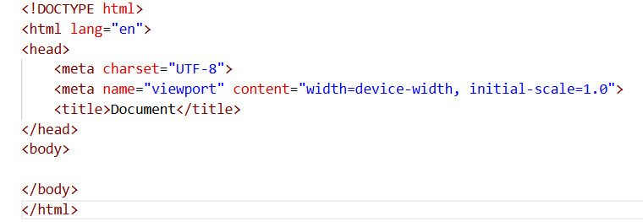
Hình 2.1 Cấu trúc của một trang html

CSS (Cascading Style Sheets)
Khái niệm: CSS là ngôn ngữ định kiểu dùng để tạo phong cách cho HTML. Nếu HTML là bộ khung, thì CSS là “trang phục” của trang web. CSS giúp xác định màu sắc, font chữ, kích thước, bố cục, khoảng cách, hiệu ứng chuyển động, từ đó tạo nên giao diện trực quan và hấp dẫn. CSS hoạt động hoàn toàn độc lập, đồng thời có thể sử dụng trên bất kỳ ngôn ngữ đánh dấu nào được xây dựng dựa trên XML. Đồng thời hoạt động tuân theo chuẩn chung mà W3C đưa ra [9].
Trong CSS được phân thành 3 phong cách chính, đó là:
+ Style CSS Internal: Là cách khai báo CSS trong thẻ <style> đặt bên trong phần <head> của trang HTML. Cách này giúp quản lý tập trung CSS cho một trang duy nhất, thuận tiện khi trang web nhỏ hoặc chỉ cần một stylesheet cho một trang.
+ Style CSS Inline: Là kiểu khai báo CSS trực tiếp trong thẻ HTML bằng thuộc tính style. Cách này chỉ áp dụng cho từng phần tử cụ thể và thường dùng cho các chỉnh sửa nhỏ hoặc thử nghiệm nhanh.
+ External Style: Là cách tạo một file .css riêng và liên kết vào trang HTML thông qua thẻ <link> ,đây là cách được khuyến khích nhất do dễ quản lý và bảo trì mã nguồn, tái sử dụng cho nhiều trang, cải thiện tốc độ tải nhờ cơ chế cache của trình duyệt.
Vai trò của CSS trong thiết kế
+ CSS quyết định màu chủ đạo, bảng màu, không gian, hình dạng nút, viền, bóng đổ góp phần tạo nên thẩm mỹ và phong cách cho website..
+ Với các định dạng bố cục hiện đại như Flexbox, Grid giúp bố cục cân đối, chuẩn với UI/UX.
+ CSS còn đóng vai trò giúp giao diện tự điều chỉnh phù hợp với điện thoại, máy tính bảng, laptop.
+ Tạo hiệu ứng cho website bằng các hiệu ứng Animation, transition giúp nâng cao trải nghiệm của người dùng.

JavaScript
Khái niệm: JavaScript là một ngôn ngữ lập trình chạy chủ yếu ở phía client (trình duyệt), được sử dụng để tạo ra các trang web có khả năng tương tác và phản hồi theo thời gian thực. Khác với HTML (quy định cấu trúc) và CSS (định dạng giao diện), JavaScript đóng vai trò điều khiển hành vi của trang web. Nhờ JavaScript, các trang web không còn tĩnh mà trở nên động, có thể phản hồi lại hành động của người dùng, thay đổi nội dung mà không cần tải lại toàn bộ trang, và xử lý các thao tác logic phức tạp.JavaScript cũng là ngôn ngữ cốt lõi của Web, vì được hỗ trợ trên tất cả trình duyệt hiện nay và là nền tảng cho nhiều thư viện, framework như React, Angular, Vue [10].
Vai trò của JavaScript:
+ Tạo nên tính tương tác bằng cách cho phép trang web phản hồi hành động của người dùng như nhấn nút, di chuột, nhập dữ liệu vào form, cuộn trang,.. tạo ra trải nghiệm trực quan và linh hoạt, thay vì trang web chỉ hiển thị tĩnh
+ JavaScript có thể truy cập và thay đổi mọi phần tử HTML thông qua DOM, thực hiện được các thao tác như thay đổi nội dung văn bản,thay đổi hình ảnh, thêm xóa phần tử, thay đổi kiểu CSS, cập nhật dữ liệu theo thời gian thật.
+ JavaScript còn giúp xử lý logic dữ liệu, bằng việc thực hiện các công việc như kiểm tra dữ liệu nhập trước khi gửi, xử lý danh sách hay mảng sản phẩm, sắp xếp và lọc dữ liệu, tính toán dữ liệu giúp giảm tải cho máy chủ và tăng tốc độ phản hồi.
+ JavaScript còn cho phép lưu trữ dữ liệu tạm thời trên trình duyệt bằng LocalStorage hoặc SessionStorage cho phép lưu trữ dữ liệu tạm thời ngay trên trình duyệt.

Bootstrap

Khái niệm Bootstrap
Bootstrap là một framework CSS mã nguồn mở, được phát triển bởi Twitter, dùng để xây dựng giao diện web một cách nhanh chóng, đồng nhất và thân thiện với nhiều kích thước màn hình. Bootstrap cung cấp sẵn nhiều thành phần như lưới (grid), button, form, nav bar, card… giúp người lập trình giảm thời gian viết CSS thủ công [11].

Vai trò và đặc điểm chính
- Bootstrap sử dụng hệ thống lưới (grid system) 12 cột giúp bố cục tự thích ứng trên nhiều loại thiết bị (điện thoại, tablet, desktop) [11].
- Bootstrap cung cấp rất nhiều thành phần UI sẵn dùng như nút bấm (button), biểu mẫu (form), bảng (table), thanh điều hướng (navbar), modals, card… giúp giảm đáng kể thời gian viết mã giao diện.
- Tính tùy biến cao, sử dụng Sass (SCSS) để tùy chỉnh biến như màu sắc, khoảng cách, font chữ. Có thể ghi đè các class mặc định nếu muốn style riêng mà không thay đổi core của Bootstrap.
- Bootstrap được thiết kế để hoạt động tốt trên hầu hết các trình duyệt phổ biến, giúp giao diện web nhất quán và ổn định.
- Bên cạnh CSS, Bootstrap còn có các plugin JS như dropdown, tooltip, carousel… giúp tạo các hiệu ứng hoặc tương tác trên trang mà không cần viết JS quá phức tạp.

Ưu diểm

- Tốc độ phát triển giao diện cao nhờ các component có sẵn, lập trình viên không cần viết lại từ đầu.

- Sử dụng class Bootstrap giúp các phần giao diện đồng bộ giữa các trang.
- Dễ sử dụng cho người mới ngay cả khi không rành CSS,vẫn có thể dùng các thành phần sẵn có.

LocalStorage

Định nghĩa
LocalStorage là một cơ chế lưu trữ phía trình duyệt thuộc Web Storage API, cho phép lưu trữ dữ liệu dưới dạng cặp khóa–giá trị (key–value) với tính chất lưu trữ lâu dài (persistent storage). Dữ liệu trong LocalStorage không bị xóa khi tải lại trang, không bị xóa khi đóng tab hoặc trình duyệt, trừ khi người dùng xóa thủ công hoặc trang web gọi phương thức clear(). LocalStorage hoạt động dựa trên mô hình “per-origin storage”, tức là mỗi nguồn gốc (origin gồm protocol + domain + port) có một vùng lưu trữ hoàn toàn độc lập. Điều này đảm bảo các trang web khác origin không thể truy cập dữ liệu của nhau, tăng mức độ cô lập và bảo mật về mặt phạm vi truy cập.
LocalStorage chỉ lưu dữ liệu dưới dạng chuỗi. Các kiểu dữ liệu khác như đối tượng, mảng phải được tuần tự hoá bằng JSON trước khi lưu, và phải giải tuần tự hoá khi đọc lại.
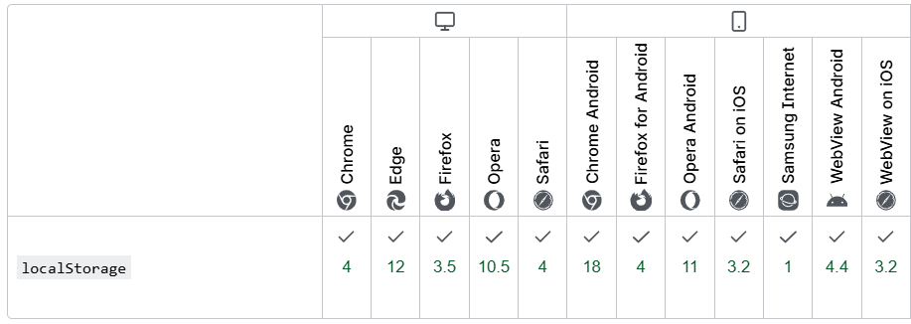
Hình 2.2 Các trình duyệt tương thích với Logcalstorage

Cơ chế hoạt động của LocalStorage
- Kiến trúc lưu trữ LocalStorage được tổ chức thành ba lớp chính:
+ Storage API Layer là giao diện lập trình (JavaScript) với các phương thức setItem(key, value), getItem(key), removeItem(key), clear().
+ Storage Area vùng lưu trữ chứa các cặp key–value cho từng origin.
+ User Agent Storage Backend tùy trình duyệt, dữ liệu có thể được lưu bằng SQLite, file dạng JSON hoặc cơ chế nội bộ của trình duyệt.
- LocalStorage hoạt động theo mô hình đồng bộ (blocking I/O). Khi gọi setItem() hoặc getItem(), luồng JavaScript chính (main thread) sẽ bị chặn tạm thời cho đến khi thao tác hoàn tất.
- LocalStorage còn có cơ chế sự kiện đặc biệt, khi một tab thay đổi dữ liệu LocalStorage Các tab khác cùng origin sẽ nhận sự kiện storage, tab tạo ra sự thay đổi sẽ không nhận sự kiện của chính nó.Chính nhờ cơ chế này giúp đồng bộ dữ liệu trên nhiều tab mà không cần server trung gian.
- Tất cả dữ liệu trong LocalStorage đều được lưu ở dạng chuỗi. Do đó, khi muốn lưu đối tượng (object) hoặc mảng (array),cần chuyển đổi dữ liệu sang JSON (serialize) trước khi lưu, và parse lại khi đọc.
- LocalStorage chỉ hỗ trợ kiểu string, khi dùng dạng đối tượng cần:
+ Lưu đối tượng:
localStorage.setItem("cart", JSON.stringify(obj));
+ Đọc đối tượng:
JSON.parse(localStorage.getItem("cart"));
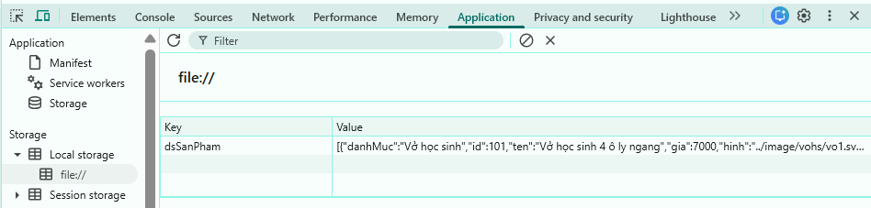
Hình 2.3 Ví dụ minh họa lưu bằng LocalStorage

Ưu điểm
- Tồn tại lâu do LocalStorage lưu dữ liệu bền vững cho đến khi người dùng xóa
- API đơn giản, dễ sử dụng, thường sử dụng các hàm như setItem, getItem, removeItem rất dễ thao tác, thân thiện với lập trình viên frontend.
- Dung lượng lưu trữ lớn hơn cookie, các trình duyệt hiện đại cho phép lưu từ 5–10MB, đáp ứng tốt nhu cầu lưu trữ dữ liệu JSON cục bộ.
- Không gửi kèm request HTTP, khác với cookie, dữ liệu LocalStorage không được gửi lên server trong mỗi request, giúp giảm băng thông và cải thiện hiệu năng.

So sánh LocalStorage, SessionStorage và Cookie
Tiêu chí | LocalStorage | SessionStorage | Cookie
Thời gian lưu | Vĩnh viễn đến khi xóa | Xóa khi đóng tab | Có hạn dùng
Dung lượng | 5 - 10 MB  (Tùy trình duyệt) | 5 - 10 MB  (Tùy trình duyệt) | Khoảng 4 KB
Cơ chế | Đồng bộ | Đồng bộ | Phụ thuộc server và client
Kiểu dữ liệu | String | String | String
Bảo mật | Không có HttpOnly | Không | Có thể HttpOnly, Secure
Gửi qua HTTP | Không | Không | Có
Bảng 2.2 So sánh các tiêu chí giữa LocalStorage, SessionStorage và Cookie

: HIỆN THỰC HÓA NGHIÊN CỨU

Mô tả bài toán
Bài toán xây dựng website bán dụng cụ học tập xuất phát từ nhu cầu hỗ trợ người dùng, đặc biệt là học sinh – sinh viên, trong việc tìm kiếm và mua sắm các vật dụng học tập một cách nhanh chóng và thuận tiện. Thay vì phải đến cửa hàng truyền thống, người dùng có thể truy cập website để xem sản phẩm, so sánh giá và đặt mua trực tiếp ngay trên trình duyệt. Do đặc thù của đề tài, hệ thống được xây dựng dưới dạng ứng dụng web chạy hoàn toàn phía client và sử dụng LocalStorage để lưu trữ dữ liệu tạm thời.
Website cần có giao diện trực quan, hiện đại và dễ sử dụng. Trang chủ có nhiệm vụ giới thiệu thương hiệu, hiển thị các sản phẩm nổi bật. Người dùng có thể truy cập vào trang sản phẩm để xem đầy đủ các loại dụng cụ học tập như tập vở, bút viết, thước kẻ, họa phẩm hay các sản phẩm phụ kiện khác. Mỗi sản phẩm được trình bày với hình ảnh minh họa rõ ràng, tên sản phẩm, giá bán và mô tả ngắn gọn để hỗ trợ người dùng trong quá trình lựa chọn, cho phép thêm sản phẩm vào danh mục yêu thích hoặc giỏ hàng tùy theo nhu cầu của người dùng.
Ngoài việc xem danh sách sản phẩm, người dùng có thể nhấn để xem chi tiết từng sản phẩm. Trang chi tiết cung cấp đầy đủ thông tin như thương hiệu, kích thước các thông số của sản phẩm, hiển thị các sản phẩm tương tự. Từ đây, người dùng có thể thêm sản phẩm vào giỏ hàng. Hệ thống giỏ hàng cần cho phép người dùng tăng giảm số lượng, xóa sản phẩm hoặc xem tổng giá trị đơn hàng, người cần đăng nhập để thực hiện được chức năng thanh toán và xem lịch sử đơn hàng. Tất cả dữ liệu giỏ hàng, đơn hàng được lưu trực tiếp vào LocalStorage, đảm bảo người dùng vẫn giữ được các sản phẩm đã chọn khi quay lại trang. Đối với trang yêu thích người dùng có thể xem các sản phẩm yêu thích, thêm vào giỏ hàng khi có nhu cầu hoặc xóa sản phẩm yêu thích.
Bài toán cũng yêu cầu xây dựng chức năng đăng ký và đăng nhập nhằm phân biệt người dùng thông thường và quản trị viên. Đối với quản trị viên, hệ thống cần hỗ trợ chức năng quản lý sản phẩm bao gồm thêm mới, xóa sản phẩm, quản lý tài khoản của hệ thống, nhận thông tin liên hệ từ người dùng và quản lý đơn hàng, tất cả đều được cập nhật và lưu trữ trong LocalStorage. Điều này giúp minh họa quy trình quản lý dữ liệu trong mô hình không dùng cơ sở dữ liệu thực tế.
Ngoài các chức năng trên, website cần hỗ trợ khả năng tìm kiếm sản phẩm theo từ khóa, lọc theo danh mục và đảm bảo tốc độ phản hồi nhanh do toàn bộ xử lý diễn ra ở phía người dùng. Giao diện thân thiện với người dùng, tương thích trên nhiều thiết bị và thể hiện tính chuyên nghiệp của một website thương mại.

Phân tích đặc tả hệ thống

Đặc tả yêu cầu chức năng
Đăng ký tài khoản: Người dùng cần nhập thông tin (tên, email, mật khẩu), hệ thống sẽ lưu thông tin đăng kí của người dùng trên Localstorage.
Đăng nhập: Người dùng có thể đăng nhập bằng email và mật khẩu.
Tìm kiếm và lọc sản phẩm: Người dùng có thể tìm kiếm sản phẩm theo tên hoặc từ khóa để tìm kiếm sản phẩm.
Xem chi tiết sản phẩm: Hệ thống hiển thị thông tin chi tiết sản phẩm bao gồm hình ảnh, giá và các thông số đặc trưng của sản phẩm, xem các sản phẩm tương tự.
Quản lý mục yêu thích: Người dùng có thể thêm các sản phẩm vào mục yêu thích, từ mục yêu thích có thể thêm vào giỏ hàng hoặc xóa sản phẩm yêu thích đã thêm.
Quản lý giỏ hàng: Người dùng có thể thêm sản phẩm vào giỏ hàng, xóa sản phẩm, hoặc cập nhật số lượng sản phẩm. Hệ thống sẽ tự động tính toán tổng giá trị của đơn hàng.
Đặt hàng: Người dùng cung cấp thông tin giao hàng (tên, địa chỉ, số điện thoại, email) và xác nhận đơn hàng. Sau khi đặt hàng, hệ thống sẻ phát sinh mã mua hàng và hiển thị thông tin tài khoản cửa hàng để người dùng tiến hành thanh toán để hoàn tất đơn hàng.
Liên hệ: Cho phép người dùng nhập thông tin gồm tên và email kèm thông tin người dùng cần liên hệ với cửa hàng.

Đặc tả yêu cầu phi chức năng
- Về hiệu năng: Hệ thống website được thiết kế đảm bảo thời gian phản hồi nhanh cho các thao tác của người dùng ( như tải trang, tìm kiếm, thêm vào giỏ hàng, thêm vào mục yêu thích,...), bên cạnh đó website cũng có khả năng chịu tải tốt cho phép nhiều người dùng truy cập và thao tác cùng lúc đảm bảo, và không xảy ra tình trạng quá tải hay gián đoạn.
- Về tính tương thích: Website có thêt hoạt động trên nhiều trình duyệt khác nhau, giao diện trực quan dễ điều hướng và phù hợp với mọi đối tượng người dùng. Bố cục linh hoạt đảm bảo tương thích với các thiết bị khác nhau.
- Về khả năng mở rộng: Website được thiết kế linh hoạt dễ dàng mở rộng quy mô trong tương lai như thêm sản phẩm mới, tích hợp thêm các tinh năng khác phát sinh được thực hiện một cách nhanh chóng không làm gián đoạn hoạt động hiện có của website.

Thiết kế hệ thống

Sơ đồ Website

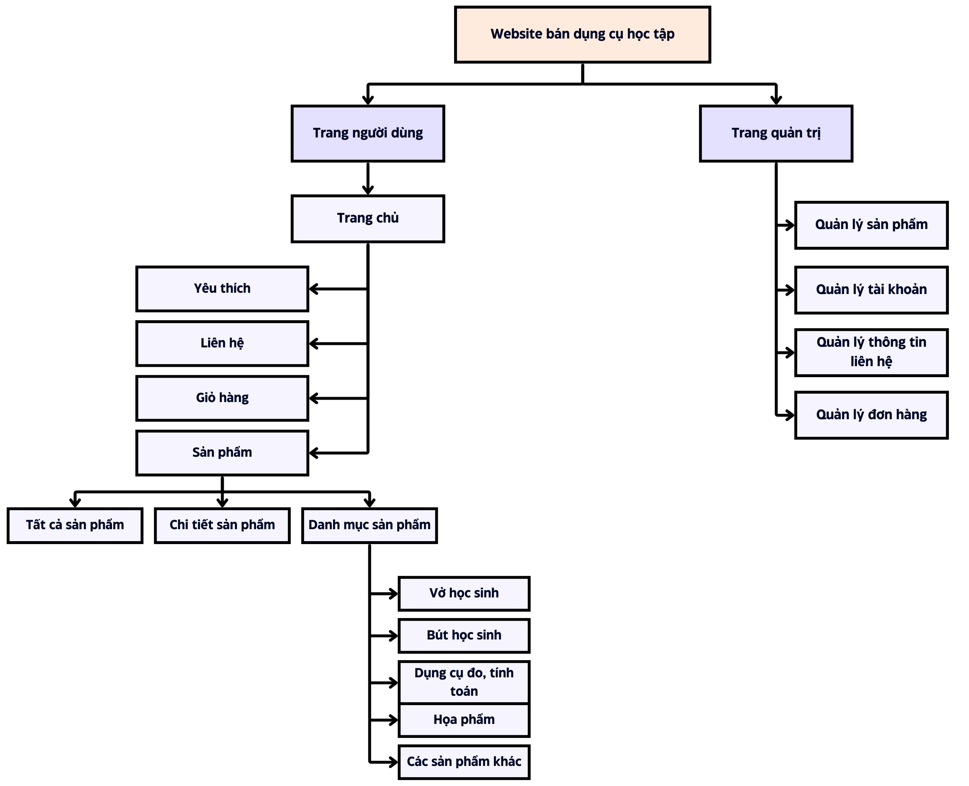
Hình 3.4 Sơ đồ website

Sơ đồ phân cấp chức năng hệ thống
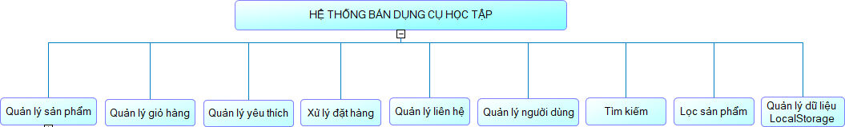
Hình 3.5 Sơ đồ phân cấp chức năng của hệ thống
Từ sơ đồ phân cấp chức năng cấp 1 của hệ thống ta có sơ đồ phân cấp chức năng cấp của 2, 3 như sau:
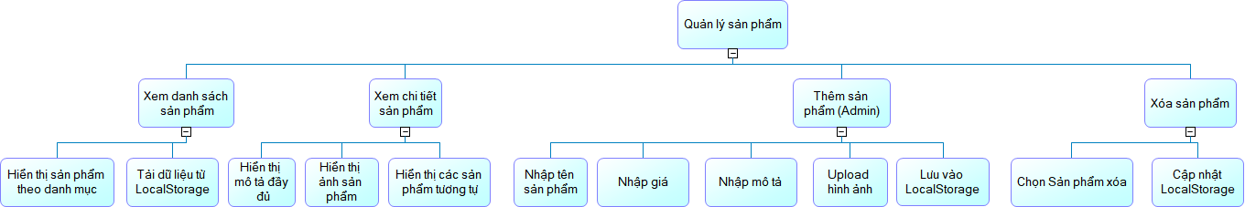
Hình 3.6 Sơ đồ phân cấp chức năng cấp chức năng quản lý sản phẩm
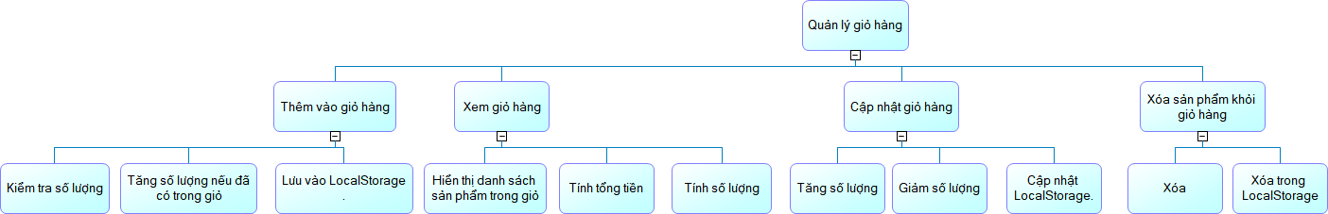
Hình 3.7 Sơ đồ phân cấp chức năng cấp chức năng quản lý giỏ hàng
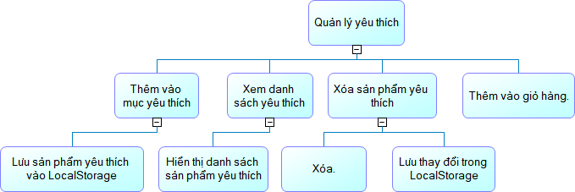
Hình 3.8 Sơ đồ phân cấp chức năng cấp chức năng quản lý yêu thích
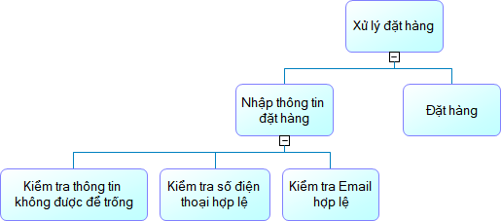
Hình 3.9 Sơ đồ phân cấp chức năng cấp chức năng xử lý đặt hàng
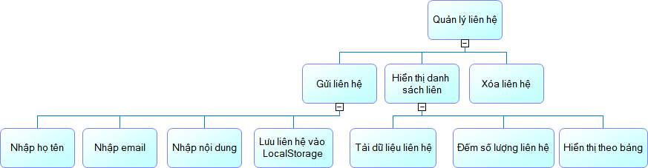
Hình 3.10 Sơ đồ phân cấp chức năng cấp chức năng quản lý liên hệ
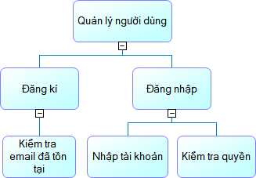
Hình 3.11 Sơ đồ phân cấp chức năng cấp chức năng quản lý người dùng
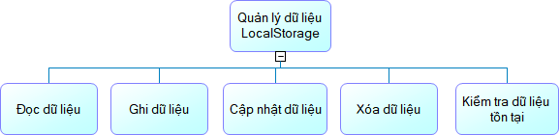
Hình 3.12 Sơ đồ phân cấp chức năng cấp chức năng quản lý LocalStorage
Mô tả các chức năng:
- Hệ thống quản lý website bán dụng cụ học tập sử dụng LocalStorage để lưu trữ dữ liệu cục bộ bao gồm các chức năng sau: (1) Quản lý sản phẩm, (2) Quản lý giỏ hàng, (3) Quản lý yêu thích, (4) Xử lý đặt hàng, (5) Quản lý liên hệ, (6) Quản lý người dùng, (7) Tìm kiếm, (8) Lọc sản phẩm, (9) Quản lý dữ liệu LocalStorage.
- Chức năng quản lý sản phẩm được phân thành các chức năng nhỏ như: Xem danh sách sản phẩm, xem chi tiết sản phẩm, thêm sản phẩm, xóa sản phẩm.
+ Trong chức năng xem danh sách sản phẩm có 2 chức năng: Hiển thị sản phẩm theo danh mục và tải dữ liệu từ LocalStorage.
+ Trong chức năng xem chi tiết sản phẩm có 3 chức năng: Hiển thị mô tả đầy đủ, hiển thị ảnh sản phẩm và hiển thị sản phẩm tương tự.
+ Trong chức năng thêm sản phẩm từ trang admin có 5 chức năng: Nhập tên sản phẩm, nhập giá, nhập mô tả, upload hình ảnh và lưu vào LocalStorage.
+ Trong chức năng xóa sản phẩm có 2 chức năng: Chọn sản phẩm xóa và cập nhật LocalStorage.
- Chức năng quản lý giỏ hàng được phân thành các chức năng nhỏ gồm: Thêm vào giỏ hàng, xem giỏ hàng, cập nhật giỏ hàng và xóa sản phẩm khỏi giỏ hàng.
+ Thêm vào giỏ hàng có 3 chức năng: Kiểm tra số lượng, tăng số lượng đã có trong giỏ hàng và lưu vào LocalStorage.
+ Xem giỏ hàng có 3 chức năng: Hiển thị danh sách sản phẩm trong giỏ, tính tổng tiền và tính số lượng.
+ Cập nhật giỏ hàng có 3 chức năng: Tăng số lượng, giảm số lượng và cập nhật LocalStorage.
+ Xóa sản phẩm khỏi giỏ hàng có 2 chức năng: Xóa và xóa trong LocalStorage.
- Chức năng quản lý yêu thích được phân thành các chức năng nhỏ gồm: Thêm vào mục yêu thích, xem danh sách yêu thích, xóa sản phẩm yêu thích và thêm vào giỏ hàng.
+ Chức năng thêm vào mục yêu thích có chức năng lưu sản phẩm yêu thích vào LocalStorage.
+ Chưc năng xem danh sách yêu thích có chức năng hiển thị danh sách sản phẩm yêu thích.
+ Chức năng xóa sản phẩm yêu thích có 2 chức năng: xóa và lưu thay đổi trong LocalStorage.
- Chức năng xử lý đặt hàng được phân thành các chức năng nhỏ bao gồm: Nhập thông tin đặt hàng và đặt hàng
+ Nhập thông tin đặt hàng có 3 chức năng: Kiểm tra thông tin không được để trống, kiểm tra số điện thoại hợp lệ và kiểm tra email hợp lệ.
- Chức năng quản lý liên hệ được phân thành các chức năng nhỏ bao gồm: Gửi liên hệ, hiển thị danh sách liên hệ (Admin) và xóa liên hệ (Admin).
+ Trong chức năng gửi liên hệ gồm 4 chức năng: Nhập họ tên, nhập email, nhập nội dung và lưu liên hệ vào LocalStorage.
+ Trong chức năng hiển thị danh sách liên hệ gồm 3 chức năng: Tải dữ liệu liên hệ, đếm số lượng liên hệ, hiển thị theo bảng, tất cả các chức năng này được quản lý bởi trang Admin.
- Chức năng quản lý người dùng được phân thành các chức năng nhỏ bao gồm: Đăng kí và đăng nhập.
+ Trong đăng kí có chức năng kiểm tra email người dùng đã tồn tại trên LocalStorage chưa.
+ Trong chức năng đăng nhập có 2 chức năng: Nhập tài khoản và kiểm tra quyền nhằm điều hướng trang cho phù hợp.
- Chức năng quản lý dữ liệu LocalStorage được phân thành các chức năng nhỏ như: Đọc dữ liệu, ghi dữ liệu, cập nhật dữ liệu, xóa dữ liệu và kiểm tra dữ liệu tồn tại.

Thiết kế sử lý
Sơ đồ Use case
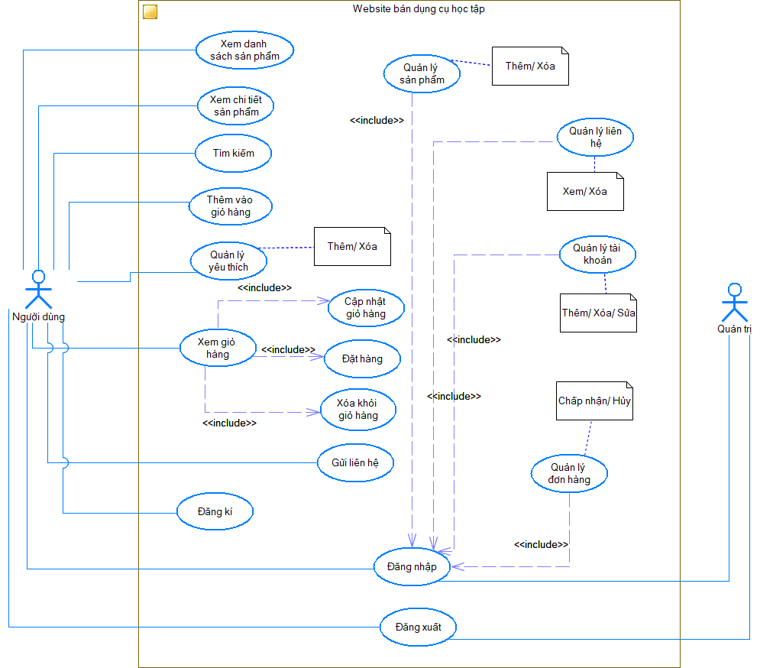
Hình 3.13 Sơ đồ Use case tổng quát
Các tác nhân
- Tác nhân người dùng: có thể Xem sản phẩm, xem chi tiết sản phẩm, tìm kiếm, thêm vào giỏ hàng, cập nhật giỏ hàng, đặt hàng, xóa khỏi giỏ hàng, quản lý mục yêu thích, xem giỏ hàng, đăng kí, đăng nhập và đăng xuất.
- Tác nhân Quản trị: có thể thực hiện việc quản lý sản phẩm, quản lý liên hệ, quản lý tài khoản, quản lý đơn hàng thông qua việc đăng nhập bằng tài khoản quản trị và đăng xuất.
Phân rã các Use case
- Use case quản lý yêu thích
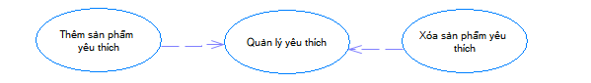
Hình 3.14 Use case quản lý yêu thích
- Use case quản lý sản phẩm
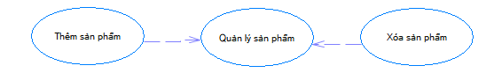
Hình 3.15 Use case quản lý sản phẩm
- Use case quản lý liên hệ
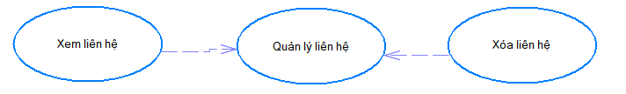
Hình 3.16 Use case quản lý liên hệ
- Use case quản lý tài khoản
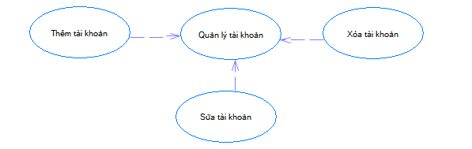
Hình 3.17 Use case quản lý tài khoản

Thiết kế giao diện

Thiết kế giao diện trang chủ
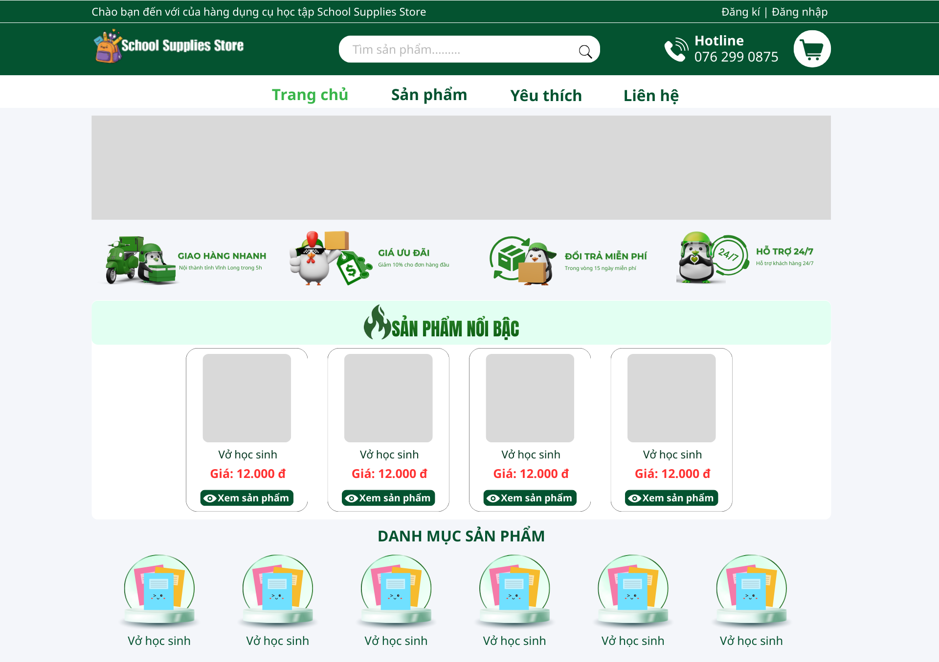
Hình 3.18 Giao diện thiết kế trang chủ
Mô tả: Giao diện trang chủ gồm phần đầu có menu điều hướng và thanh tìm kiếm, phần chính hiển thị sản phẩm mới nhất theo dạng lưới. Mỗi sản phẩm hiển thị giá, tên và nút chức năng “Xem sản phẩm”.

Thiết kế giao diện trang sản phẩm
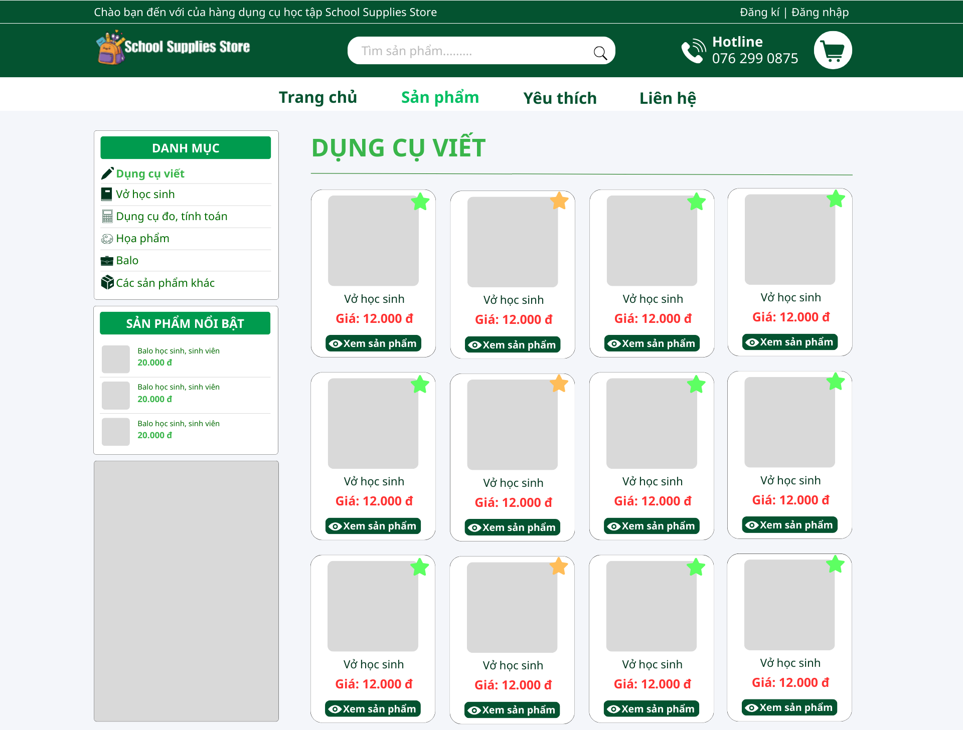
Hình 3.19 Giao diện thiết kế trang sản phẩm
Mô tả: Giao diện trang sản phẩm gồm phần đầu có menu điều hướng và thanh tìm kiếm nhanh, menu danh mục cho phép lọc sản phẩm theo từng danh mục khác nhau. Các sản phẩm được hiển thị dưới dạng lưới và thẻ, mỗi thẻ chứa một sản phẩm có bao gồm thông tin về tên sản phẩm, giá và nút thêm vào giỏ hàng, thêm vào mục yêu thích, khi nhấn vào ảnh sản phẩm có thể xem được chi tiết của sản phẩm. Phần thanh điều hướng bên dưới điều chuyển hướng xem thêm sản phẩm trong cùng một danh mục.

Thiết kế giao diện trang yêu thích
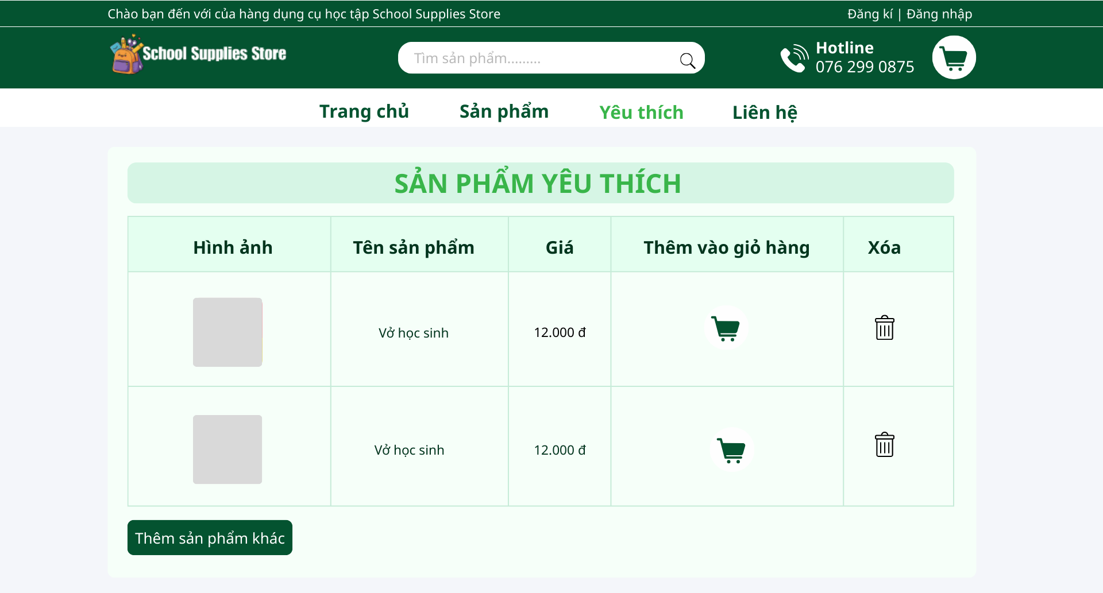
Hình 3.20 Giao diện thiết kế trang yêu thích
Mô tả: Giao diện trang yêu thích hiển thị các sản phẩm được thêm vào mục yêu thích, được hiển thị dưới dạng bảng theo từng dòng, trong mỗi dòng chứa thông tin về sản phẩm như ảnh sản phẩm, tên sản phẩm và giá, ngoài ra còn cho phép người dùng thêm vào giỏ hàng và xóa bất kì sản phẩm trong mục yêu thích của khác hàng.

Thiết kế giao diện trang liên hệ
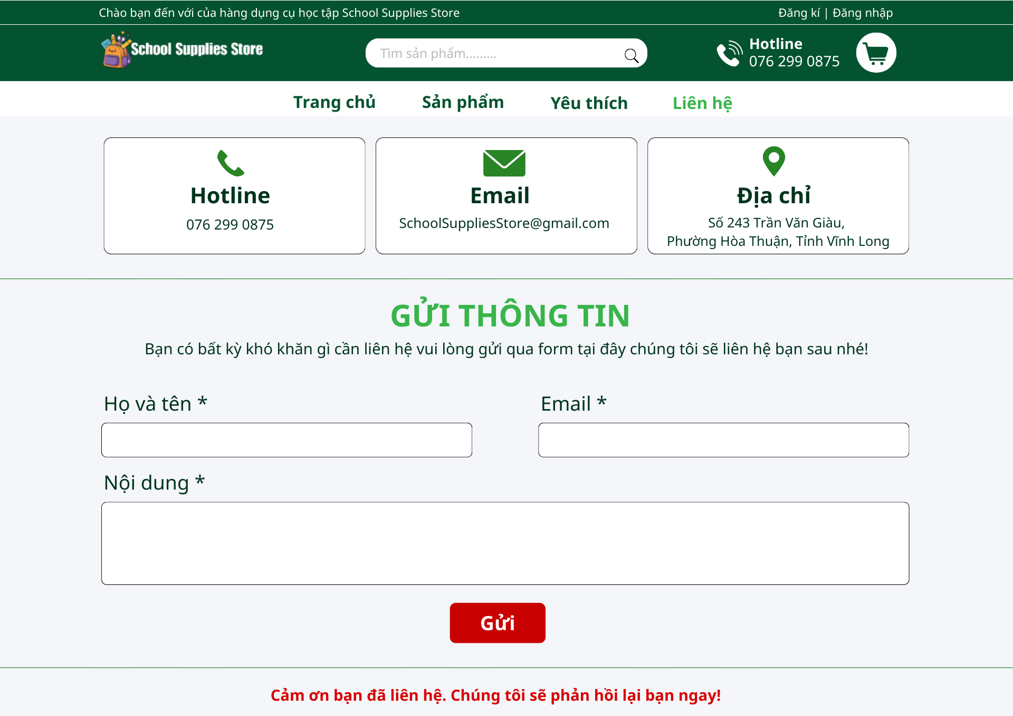
Hình 3.21 Giao diện thiết kế trang liên hệ
Mô tả: Giao diện trang liên hệ hiển thị form gửi thông tin liên hệ của người dùng gồm các thông tin về họ tên, email và nội dung cần liên hệ của người dùng, thông tin này được gửi vào phần quản trị thông tin liên hệ của người quản trị.

Thiết kế giao diện trang giỏ hàng
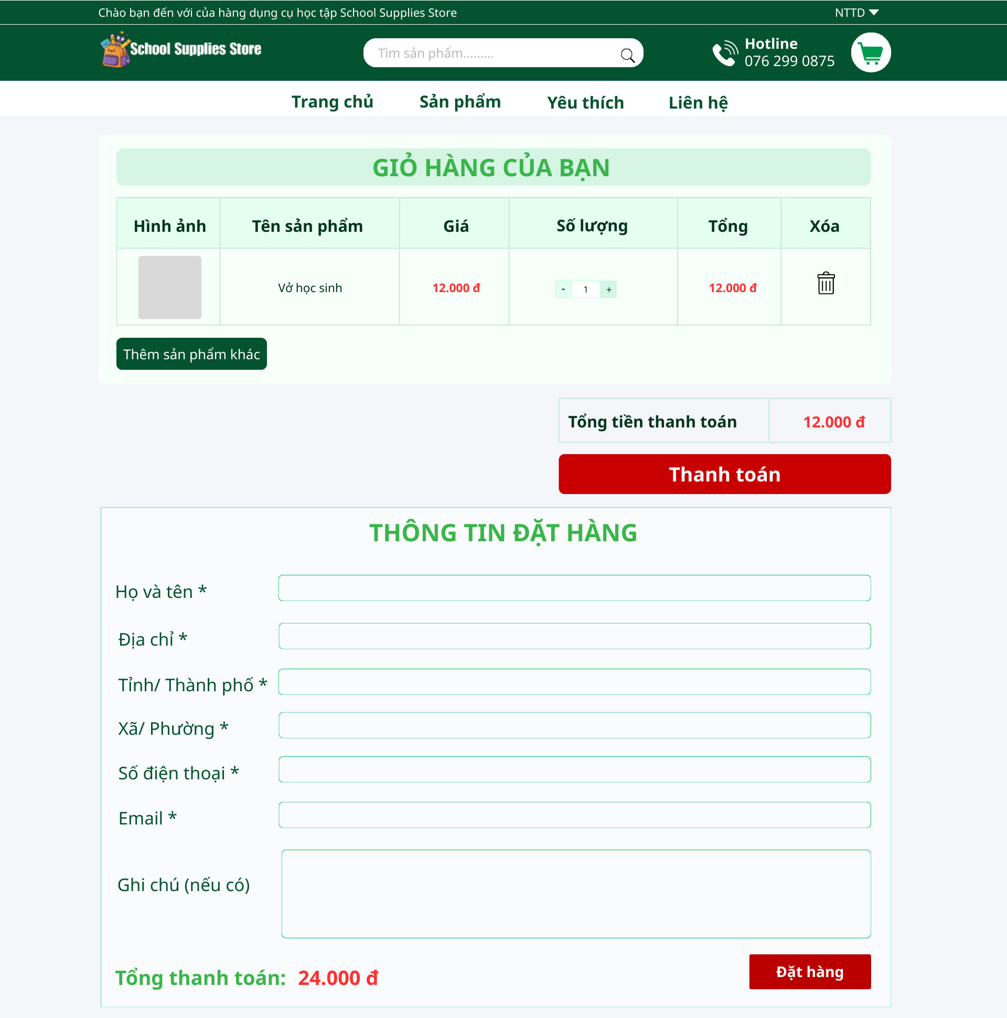
Hình 3.22 Giao diện thiết kế trang giỏ hàng
Mô tả: Giao diện trang giỏ hàng hiển thị các sản phẩm được thêm vào giỏ hàng hiển thị dưới dạng bảng, mỗi dòng chức thông tin riêng của từng sản phẩm, người dùng có thể tăng giảm số lượng sản phẩm, thêm sản phẩm khác hoặc xóa sản phẩm trong giỏ hàng. Có chức năng tính tổng tiền tự động khi người dùng tăng hoặc giảm số lượng sản phẩm. Sau khi nhấn nút thanh toán hệ thống xuất hiện form điền thông tin đặt hàng của khách hàng. Sau khi thực hiện việc đặt hàng người dùng sẻ được cấp mã QR chứa thông tin tài khoản thanh toán của cửa hàng kèm mã mua hàng để người dùng tiến hành thanh toán.

Thiết kế giao diện trang chi tiết sản phẩm
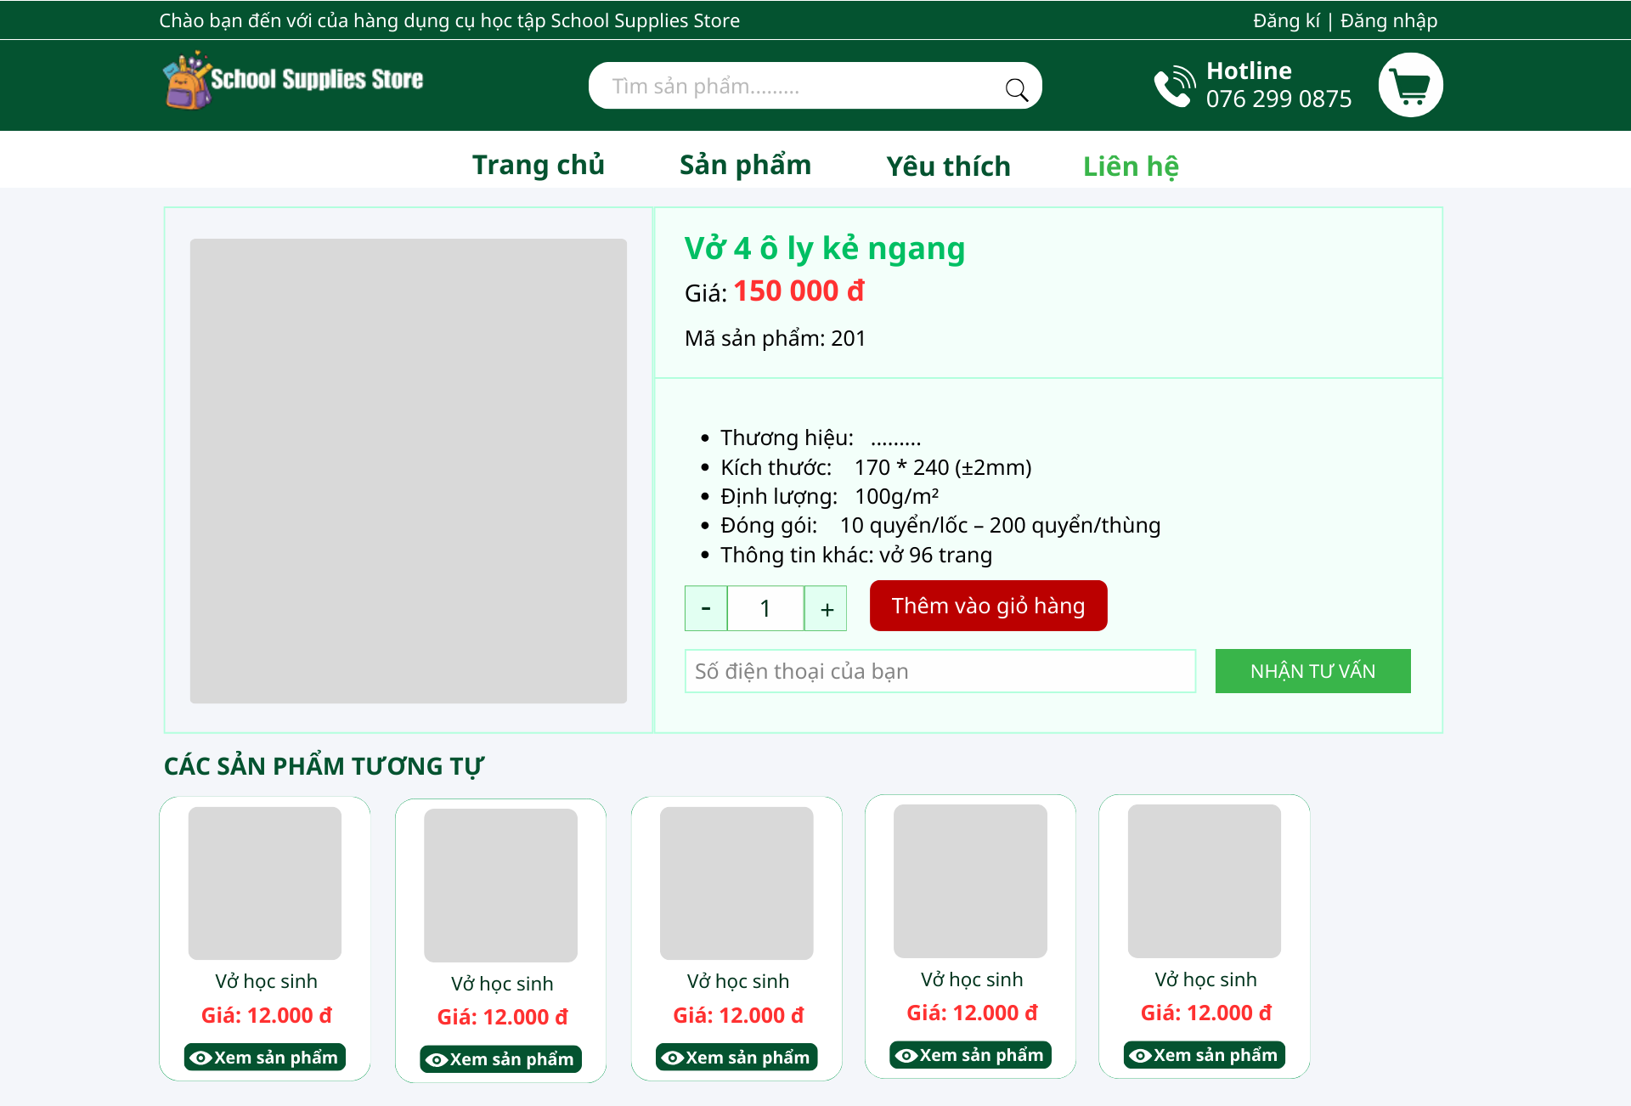
Hình 3.23 Giao diện thiết kế trang chi tiết sản phẩm
Mô tả: Giao diện trang chi tiết sản phẩm hiển thị thông tin chi tiết của từng sản phẩm gồm tên, giá, mã sản phẩm và các thông số khác của sản phẩm, cho phép người dùng thêm vào giỏ hàng, nhận thông tin tư vẫn. Ngoài ra trang chi tiết sản phẩm còn hiển thị các sản phẩm tương tự gợi ý cho người dùng.

Thiết kế giao diện trang đơn hàng
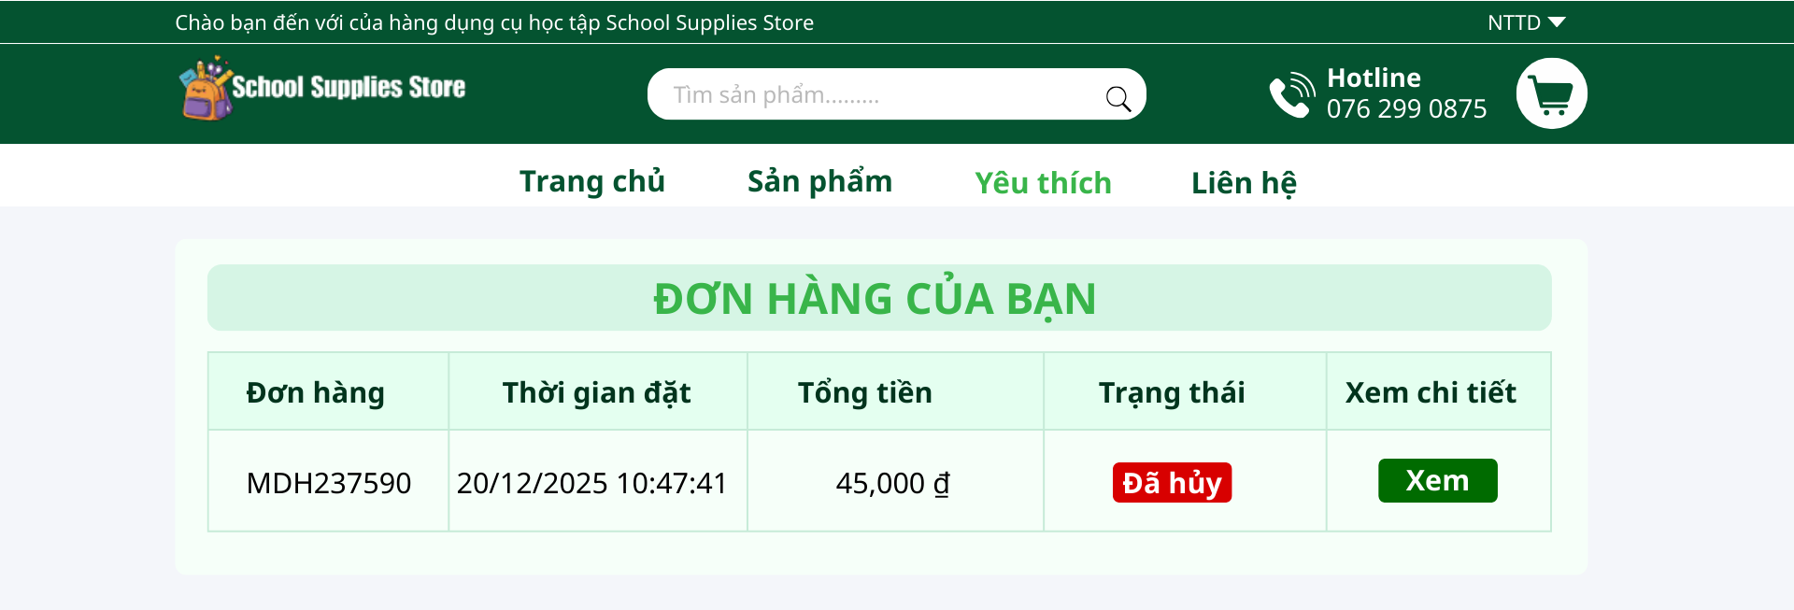
Hình 3.24 Giao diện thiết kế trang đơn hàng

Mô tả

Thiết kế giao diện trang chi tiết đơn đơn hàng
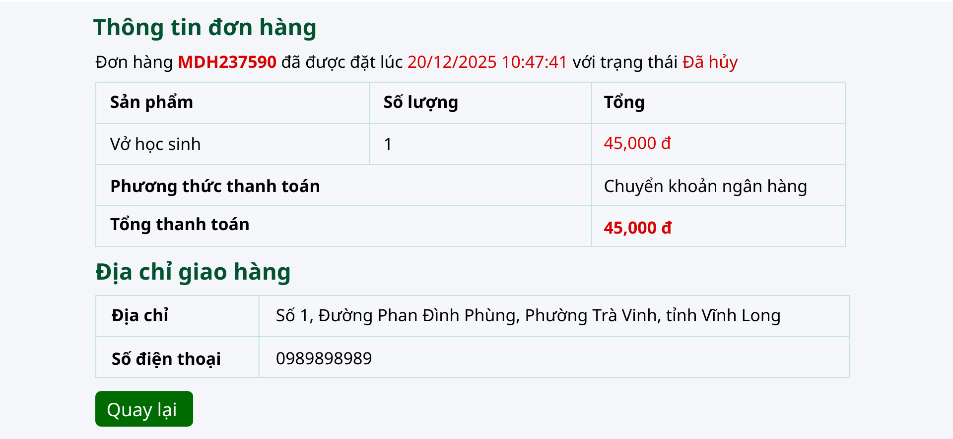
Hình 3.25 Giao diện thiết kế trang chi tiết đơn hàng

Mô tả

: KẾT QUẢ NGHIÊN CỨU

Kết quả thực nghiệm

Trang đăng kí, đăng nhập
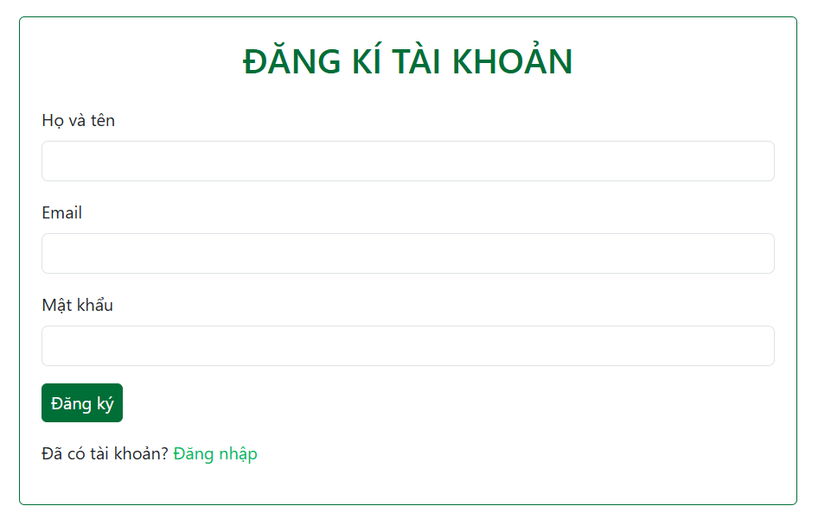
Hình 4.26 Giao diện đăng kí
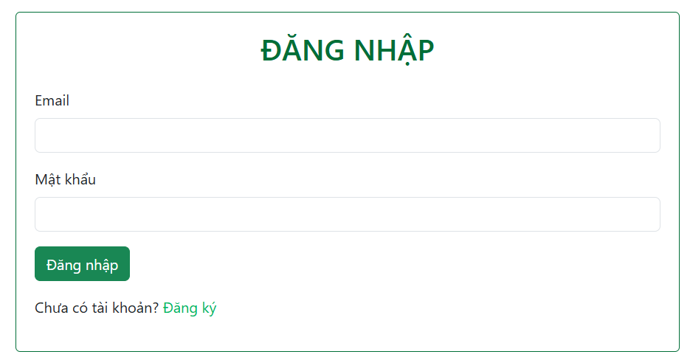
Hình 4.27 Giao diện đăng nhập
Giao diện gồm phần đăng kí và đăng nhập: Đăng kí với các trường “Họ và tên”, “Email”, “Mật khẩu”; Đăng nhập với các trường “Email” và “Mật khẩu”, thực hiện chức năng đăng ký tài khoản và đăng nhập vào hệ thống.
Đối với chức năng đăng kí và đăng nhập để đăng nhập được bắt buộc người dùng cần đăng kí tài khoản. Người dùng không cần đăng nhập vẫn có thể vào xem trang sản phẩm, trang chủ thực hiện được các chức năng thêm vào yêu thích hoặc thêm vào giỏ hàng nhưng khi thanh toán người dùng cần đăng nhập vào để thực hiện được quá trình thanh toán đơn hàng.

Trang chủ
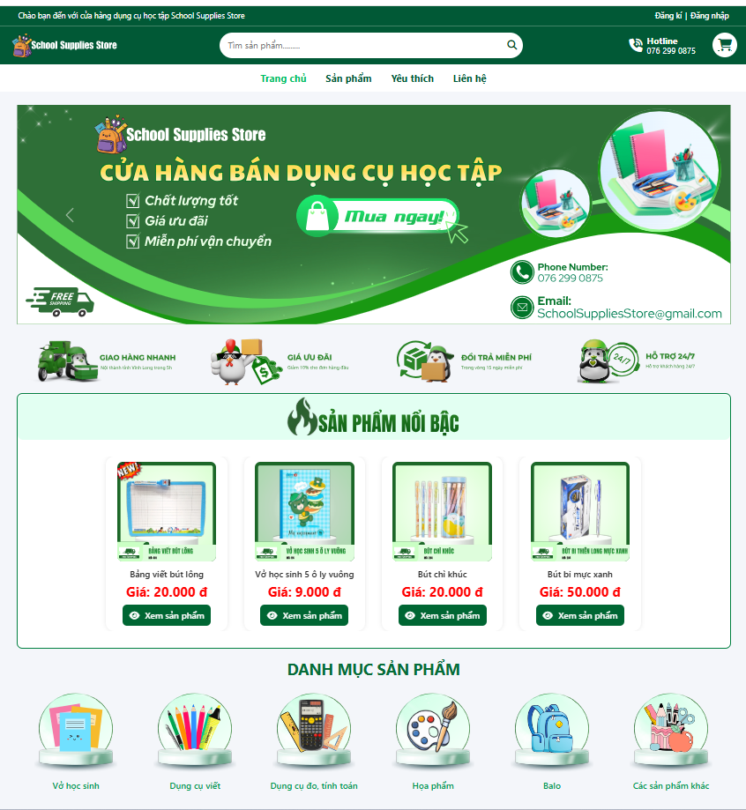
Hình 4.28 Giao diện trang chủ
Giao diện trang chủ là phần giao diện chính của website, giao diện trang chủ được thiết kế với bố cục rõ ràng giúp người dùng dễ thao tác, từ giao diện trang chủ có thể điều hướng sang các trang khác. Phần thực đơn phụ phía trên cùng giúp người dùng có thể thực hiện đăng kí hoặc đăng nhập. Phần thực đơn chính người dùng có thể tìm kiếm nhanh sản phẩm, đến trang giỏ hàng, trang sản phẩm, trang yêu thích, trang liên hệ. Phần nội dung trang chủ hiển thị các thông tin về cửa hàng, các sản phẩm nổi bậc, các danh mục sản phẩm.

Trang sản phẩm
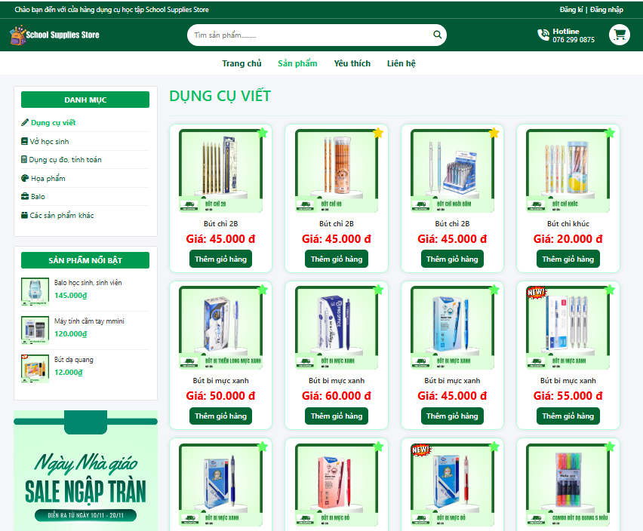
Hình 4.29 Giao diện trang sản phẩm
Trang sản phẩm hiển thị tất cả các sản phẩm của cửa hàng, dữ liệu được lấy từ LocalStorage và hiển thị linh hoạt bằng JavaScript. Phần thực đơn danh mục bên trái giúp người dùng lọc sản phẩm theo từng danh mục khác nhau.

Trang yêu thích
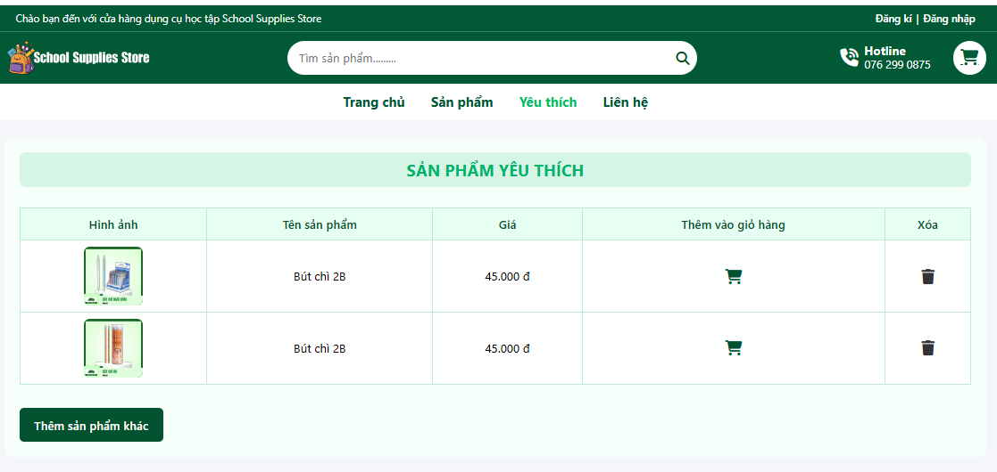
Hình 4.30 Giao diện trang yêu thích
Giao diện trang yêu thích chứa sản phẩm yêu thích của người dùng, người dùng có thể thực hiện thêm vào giỏ hàng sản phẩm yêu thích hoặc xóa sản phẩm yêu thích.

Trang liên hệ
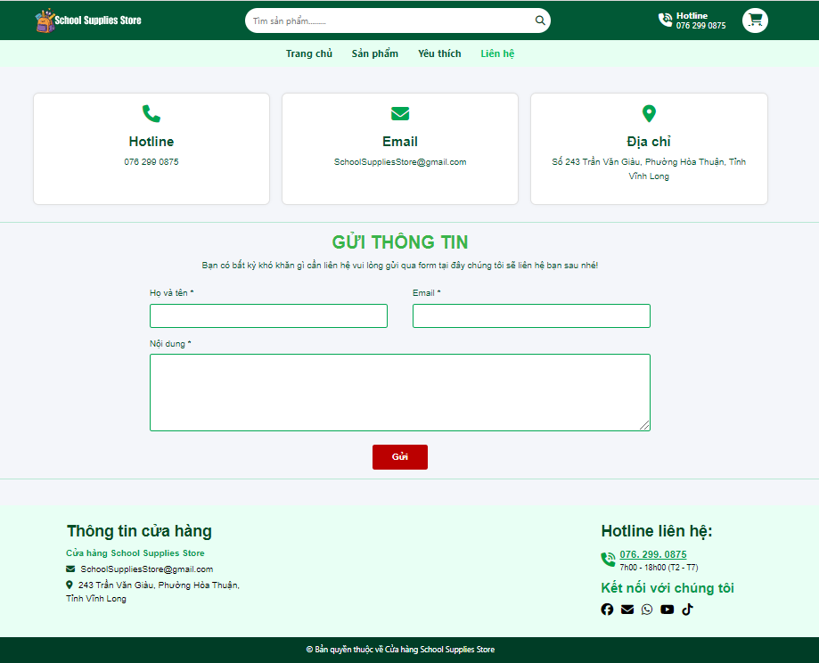
Hình 4.31 Giao diện trang liên hệ
Với giao diện trang liên hệ thân thiện dễ sử dụng, người dùng dễ dàng thực hiện thao tác gửi thông tin liên hệ đến cửa hàng.

Trang giỏ hàng
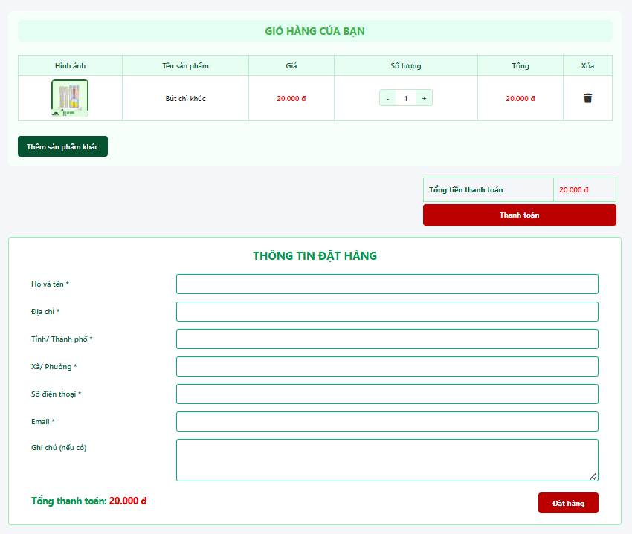
Hình 4.32 Giao diện trang giỏ hàng
Giao diện trang giỏ hàng lưu thông tin giỏ hàng của người dùng. Khi thực hiện ấn thanh toán, yêu cầu người dùng đăng nhập và điền đầy đủ thông tin bắt buộc trong đơn đặt hàng yêu cầu. Sau khi đặt hàng hệ thống website tạo mã đơn hàng tự động và thông tin chuyển khoản để người dùng thực hiện thanh toán để đơn hàng được chấp nhận.

Trang chi tiết sản phẩm
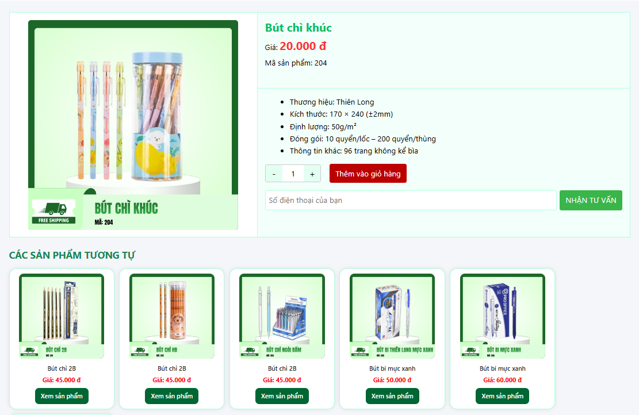
Hình 4.33 Giao diện trang chi tiết sản phẩm
Giao diện trang chi tiết sản phẩm cung cấp thông tin chi tiết về từng sản phẩm, hiển thị gợi ý các sản phẩm tương.

Đánh giá về hiệu năng của website
Website được triển khai vận hành tốt và ổn định trong môi trường trình duyệt đạt được một số kết quả sau:
- Về hiệu năng cao, các thao tác tải danh sách sản phẩm, chuyển trang, thêm vào giỏ hàng, thêm vào mục yêu thích đều diễn ra gần như tức thì nhờ xử lý bằng JavaScript và lưu trữ cục bộ.
- Website vận hành không phụ thuộc vào server.
- Trải nghiệm người dùng tốt: bố cục rỏ ràng, dễ thao tác sử dụng, màu sắc hài hòa phù hợp.
- Tính ổn định cao dữ liệu được giữ nguyên khi tải trang và đóng trình duyệt.

: KẾT LUẬN VÀ HƯỚNG PHÁT TRIỂN

Kết luận

Ưu điểm
Sau quá trình nguyên cứu và thực hiện đồ án “Phát triển giao diện người dùng cho website bán dụng cụ học tập sử dụng LocalStorage để lưu trữ dữ liệu cục bộ” đã hoàn thành và đạt được các kết quả như sau:
- Về chức năng: Website đáp ứng được các yêu cầu cốt lỗi của một hệ thống bán hàng, từ việc hiển thị các sản phẩm, Đăng kí, đăng nhập, tìm kiếm sản phẩm, đặt hàng, thêm sản phẩm vào giỏ hàng, thêm sản phẩm vào mục yêu thích, xem sản phẩm theo danh mục được triển khai hiệu quả.
- Về trải nghiệm người dùng: Giao diện website được thiết kế trực quan, dễ sử dụng và dễ dàng điều hướng, giao diện tương thích với các thiết bị khác nhau.
- Về tính ứng dụng thực tế: Website hỗ trợ tốt cho hoạt động kinh doanh trực tuyến của cửa hàng bán dụng cụ học tập, giúp quy trình bán hàng được tối ưu, mở rộng nguồn khách hàng.

Nhược điểm
Bên cạnh những kết quả đạt được, đề tài vẫn tồn tại một số hạn chế cần được ghi nhận:
- Chức năng chưa đa dạng, website chỉ có các chức năng cơ bản để vận hành, chức năng hỗ trợ nhiều cách thanh toán trực tuyến khác nhau vẫn chưa được triển khai.
- Giao diện mặc dù thân thiện dễ sử dụng nhưng vẫn còn khá đơn giản.
- Website chưa có hệ thống backend, việc lưu trữ dữ liệu trở nên khó khăn đối với dữ liệu lớn, thiếu tính bảo mật.

Hướng phát triển
Để khắc phục những nhược điểm và cải thiện website, trong tương lai website cần được mở rộng theo hướng sau:
- Phát triển tính năng nâng cao: Tích hợp đa dạng các phương thức thanh toán trực tuyến như Ví điện tử ZaloPay, Momo,.. tăng sự tiện lợi. Triển khai các công cụ Chatbot hỗ trợ người dùng tự động và nhiều tính năng khác.
- Nâng cấp giao diện người dùng: Áp dụng các nguyên tắc thiết kế hiện đại, bố cục đa dạng, bổ sung các hiệu ứng chuyển động.
- Tích hợp backend thực để đồng bộ dữ liệu giữa nhiều người dùng, chuyển đổi từ Localstorage sang cơ sở dữ liệu thực để phục vụ triển khai rộng rãi
- Tăng cường tính năng bảo mật cho người dùng.

DANH MỤC TÀI LIỆU THAM KHẢO
- L. V. Morales Díaz, “What is a User Interface, again? A Survey of Definitions of User Interface: Our shared and implicit understanding of the concept of User Interface,” in Proceedings of the 9th Mexican International Conference on Human-Computer Interaction (MexIHC ’22), Virtual Event, Mexico, Nov. 16–18, 2022, pp. 1-8.
- [2] M. Y. Bala, A Review of Human-Computer Interaction Design, Brain, vol. 11, no. 1, 2020, pp. 1–15.
[3] C. Diehl et al., “Defining Recommendations to Guide User Interface Design,” JMIR Human Factors, vol. 9, no. 3, 2022, pp. e37894.
[4] J. Gulliksen, “The nature of user interface design — The role of domain knowledge,” in Human–Computer Interaction, Springer, 2022.
[5] R. Pushpakumar et al., “Human–Computer Interaction: Enhancing User Experience in Interactive Systems,” 2023.
[6] N. Kumar, S. Kumar, A. K. Kashyap, and Y. Mohan, “Exploring User-Centric Design Principles in Human-Computer Interaction: A Study on Enhancing UI/UX,” International Journal of Advanced Research in Engineering Technology & Science, vol. 8, no. 9, pp. 89–95, Sep. 2021.
[7]
[8] “HTML (HyperText Markup Language),” MDN Web Docs, Mozilla. [Online]. Available: https://developer.mozilla.org/docs/Web/HTML. Accessed: December 2025.
[9] World Wide Web Consortium (W3C), “CSS Snapshot 2025,” 2025. [Online]. Available: https://www.w3.org/Style/CSS/. Accessed: December 2025.
[10] “JavaScript,” MDN Web Docs, Mozilla. [Online]. Available: https://developer.mozilla.org/en-US/docs/Web/JavaScript. Accessed: December 2025.
[11] “Bootstrap Documentation,” Bootstrap. [Online]. Available: https://getbootstrap.com/docs/5.3/getting-started/introduction/. Accessed: December 2025.
PHỤ LỤC

